ỦY BAN NHÂN DÂN TỈNH QUẢNG NGÃI
SỞ XÂY DỰNG
——————
TÀI LIỆU HƯỚNG DẪN
ÁP DỤNG HỆ THỐNG QUẢN LÝ DỰ ÁN ĐẦU TƯ XÂY DỰNG – BIM – CDE
CHO DỰ ÁN KHU ĐÔ THỊ MỚI AN PHÚ (ĐẢO NGỌC) – HẠNG MỤC HẠ TẦNG KỸ THUẬT
Hướng dẫn chi tiết từng bước theo từng vai trò:
Chủ đầu tư · Ban QLDA · Tư vấn lập dự án, thiết kế, khảo sát, BIM · Tư vấn thẩm tra · Tư vấn giám sát · Nhà thầu thi công · Sở Xây dựng
(OpenProject · BIM – CDE theo ISO 19650 / TCVN 14177-2 · Kho tệp · ONLYOFFICE · WebGIS)
Quảng Ngãi, tháng 10 năm 2026

MỤC LỤC
PHẦN I. DỰ ÁN AN PHÚ VÀ TỔ CHỨC THAM GIA TRÊN HỆ THỐNG 3
1. Cách dùng tài liệu, đăng nhập và mục «Tài liệu hướng dẫn» 3
2. Thông tin dự án mẫu 4
3. Các bên tham gia, nhóm nhiệm vụ và tài khoản 5
4. Quyền của từng vai trò 6
5. Luồng hồ sơ An Phú — nhìn một trang 6
PHẦN II. THIẾT LẬP BAN ĐẦU (LÀM MỘT LẦN) 8
6. Danh mục doanh nghiệp, đơn vị — khai một lần theo mã số doanh nghiệp 8
7. Tạo dự án trên OpenProject 9
8. Tài khoản và thành viên theo vai trò 11
9. Khởi tạo CDE và chọn quy trình văn bản 12
10. Cài đặt CDE: mã dự án, đơn vị khởi tạo, quy trình duyệt hai cấp 12
11. Nhóm nhiệm vụ và WIP riêng của từng đơn vị 13
12. Gán đơn vị vào vai trò trong văn bản theo mã số doanh nghiệp 14
PHẦN III. VIỆC CỦA TỪNG VAI TRÒ — HƯỚNG DẪN TỪNG BƯỚC 17
13. Tư vấn lập dự án / thiết kế / khảo sát (ADC, VCC, DGG): đưa hồ sơ lên WIP 17
14. Đặt tên hồ sơ An Phú theo TCVN 14177-2:2024 18
15. BIM (SUN): mô hình, BEP và gửi chia sẻ phối hợp 19
16. Ban QLDA: kiểm tra, chấp thuận chia sẻ và gửi phát hành 19
17. Tư vấn thẩm tra (Bình Minh): ý kiến trên hồ sơ, báo cáo thẩm tra 22
18. Chủ đầu tư: phê duyệt phát hành, gói phát hành 23
19. Sở Xây dựng: tiếp nhận và thẩm định 24
20. Tư vấn giám sát (giai đoạn thực hiện) 26
21. Nhà thầu thi công (giai đoạn thực hiện) 27
PHẦN IV. VĂN BẢN DỰ ÁN (BAN QLDA) 29
22. Sổ văn bản theo quy trình 29
23. Ghi nhận văn bản pháp lý đã ban hành, đính kèm bản ký 29
24. Thông tin dự án, nhập liệu và soạn văn bản trên ONLYOFFICE 31
25. Mẫu văn bản và cài đặt quy trình 33
PHẦN V. OPENPROJECT — CÔNG VIỆC, TIẾN ĐỘ, HỌP 35
26. Công việc theo trình tự đầu tư 35
27. Gantt, Kanban, Lịch, Cuộc họp 36
28. BCF và trình xem mô hình IFC 37
PHẦN VI. TRÌNH XEM nD: 3D · 4D · 5D · 6D · 7D 39
29. Mở trình xem nD và xem 3D theo cấu kiện 39
30. 4D — mô phỏng tiến độ thi công 41
31. 5D — chi phí từ mô hình 41
32. 6D — phát thải carbon (bền vững) 42
33. 7D — vận hành, tài sản 43
34. Mô hình nặng, xuất GLB / 3D Tiles, công bố lên WebGIS và công khai 44
PHẦN VII. KHO TỆP, ĐIỀU HÀNH, NHẬT KÝ 49
35. Kho tệp của dự án 49
36. Chỉ số, nhật ký 49
PHẦN VIII. XỬ LÝ SỰ CỐ THƯỜNG GẶP 51
PHỤ LỤC A. VỊ TRÍ HỒ SƠ AN PHÚ TRÊN CDE 51
PHỤ LỤC B. TÀI KHOẢN MẪU VÀ KHI TRIỂN KHAI THẬT 52

PHẦN I. DỰ ÁN AN PHÚ VÀ TỔ CHỨC THAM GIA TRÊN HỆ THỐNG

1. Cách dùng tài liệu, đăng nhập và mục «Tài liệu hướng dẫn»
Tài liệu đi theo đúng trình tự làm việc thật của dự án An Phú: Phần II là các việc thiết lập làm một lần (Quản trị / Ban QLDA); Phần III là việc hằng ngày của từng vai trò — mỗi người chỉ cần đọc mục của vai trò mình; Phần IV – VII là các chức năng dùng chung. Mỗi mục ghi rõ ai làm, tài khoản mẫu để làm thử, kết quả cần đạt, rồi các bước bấm cụ thể kèm hình chụp màn hình thật.
– Chữ in đậm trong bước là tên nút / thẻ / ô đúng như trên màn hình.
– Mọi ảnh chụp lấy từ dự án mẫu «KĐT mới An Phú (Đảo Ngọc) – Hạ tầng kỹ thuật» bằng chính tài khoản của vai trò đó — nên mỗi vai trò thấy đúng những gì ảnh mô tả.
– Nội dung pháp lý, thời hạn trong hệ thống và tài liệu mang tính THAM KHẢO — đối chiếu văn bản gốc trước khi áp dụng.

1.1. Đăng nhập, giao diện chung và tra cứu tài liệu hướng dẫn
Người thực hiện: Mọi người dùng.
Tài khoản mẫu để làm thử: bất kỳ tài khoản mẫu nào
Kết quả cần đạt: Vào được OpenProject, BIM – CDE và mở được tài liệu này trên hệ thống.
Bước 1. Mở trình duyệt Chrome / Edge, vào địa chỉ cổng thông tin của Sở (ví dụ http://<máy chủ>:9000), đăng nhập bằng tài khoản được cấp.
Bước 2. Bấm Dự án / OpenProject — hệ thống đăng nhập một lần, không phải nhập lại mật khẩu.
Bước 3. Bấm tên dự án An Phú → nút BIM – CDE trên thanh trên để vào hồ sơ CDE của dự án.
Bước 4. Mở tài liệu hướng dẫn: biểu tượng ? của OpenProject → «Tài liệu hướng dẫn sử dụng»; hoặc nút 📘 Hướng dẫn ở CDE; hoặc menu tài khoản WebGIS → «Tài liệu hướng dẫn».
Trang «Tài liệu hướng dẫn» (/huong-dan/) có ô tìm, mục lục bấm mở PDF đúng trang, danh sách «Tra nhanh — Tôi muốn…», nút tải PDF / Word và các hướng dẫn chuyên đề.
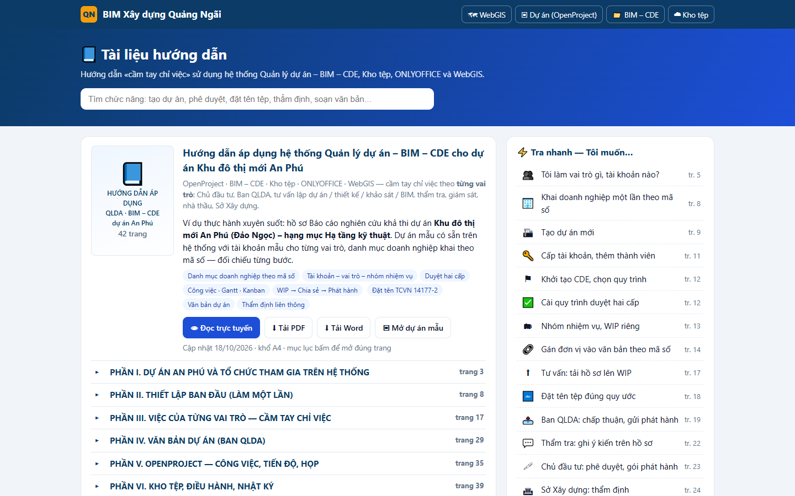
Hình 1. Trang «Tài liệu hướng dẫn» trên hệ thống
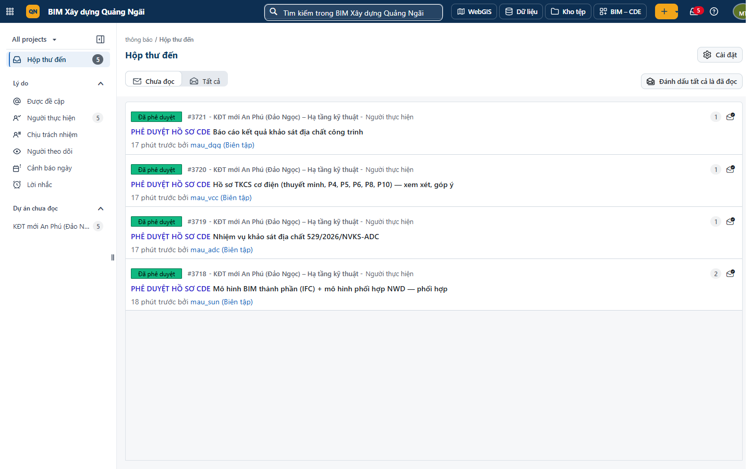
Hình 2. Hộp thông báo OpenProject của Chủ đầu tư — mỗi yêu cầu phê duyệt hồ sơ CDE là một thông báo

2. Thông tin dự án mẫu
Bảng 1. Dự án mẫu An Phú (trích hồ sơ BCNCKT)
Nội dung | Thông tin
Tên dự án | Khu đô thị mới An Phú (Đảo Ngọc) – hạng mục Hạ tầng kỹ thuật (OpenProject #58, mã CDE «DNQ»)
Địa điểm | Phường Trương Quang Trọng và phường Cẩm Thành, tỉnh Quảng Ngãi (đảo giữa sông Trà Khúc)
Chủ đầu tư | Liên danh Cty TNHH Quản lý và Dịch vụ HTKT Miền Trung (MTO, đứng đầu) – Cty TNHH Dịch vụ BĐS Mặt Trời Đà Nẵng
Nhóm dự án / nguồn vốn | Nhóm A; vốn ngoài ngân sách
Quy mô | 161,93 ha; khoảng 18.000 người
Tổng vốn đầu tư | 9.727 tỷ đồng (hạng mục HTKT 3.544,49 tỷ + cơ điện 403,42 tỷ)
Thời gian | 2025 – 2033 (HTKT 2026 – 2028)
Bước đang thực hiện | Lập, thẩm tra và trình thẩm định Báo cáo nghiên cứu khả thi (BCNCKT) + thiết kế cơ sở; áp dụng BIM theo BEP ĐNQ-SUN-CIV-BEP-ZZ-PP-0001
Căn cứ chính | QĐ 147/QĐ-UBND 02/3/2023 (QH 1/500); QĐ 399/QĐ-UBND 18/6/2025 (chủ trương đầu tư); QĐ 1069/QĐ-UBND 02/4/2026 (chọn nhà đầu tư); QĐ 26A/QĐ-MTO 22/6/2026 (nhiệm vụ khảo sát, thiết kế)

3. Các bên tham gia, nhóm nhiệm vụ và tài khoản
Theo ISO 19650, mỗi đơn vị lập ra thông tin là một nhóm nhiệm vụ (task team) có vùng làm việc riêng (WIP). Mỗi nhóm có nhiều người, mỗi người một vai trò. Trên hệ thống An Phú đã thiết lập sẵn như sau (tài khoản «mau_…» là tài khoản mẫu để làm thử):
Bảng 2. Tổ chức tham gia dự án An Phú trên hệ thống
Nhóm | Đơn vị | Tài khoản | Vai trò dự án | Chức danh / việc chính
MTO | Chủ đầu tư / Ban QLDA (liên danh MTO – Mặt Trời Đà Nẵng) | mau_mto | Chủ đầu tư / Ban QLDA | Giám đốc — phê duyệt phát hành
 |  | mau_mto_qlda | Quản trị dự án | Cán bộ Ban QLDA — cấu hình, kiểm tra, chấp thuận chia sẻ
SUN | Ban dự án BIM – Sun Group | mau_sun | Tư vấn thiết kế | BIM Manager — BEP, mô hình
 |  | mau_sun_dp | Tư vấn thiết kế | Điều phối BIM
ADC | Cty TNHH Tư vấn Xây dựng Ánh Dương — lập BCNCKT | mau_adc | Tư vấn thiết kế | Chủ nhiệm lập BCNCKT
 |  | mau_adc_ks | Tư vấn thiết kế | Kỹ sư thiết kế
VCC | Cty CP TVXD Công nghiệp và Đô thị Việt Nam — TKCS cơ điện | mau_vcc | Tư vấn thiết kế | Chủ nhiệm TKCS cơ điện
DGG | Cty CP Hạ tầng F&G Đức Giang — khảo sát địa chất | mau_dgg | Tư vấn thiết kế | Chủ nhiệm khảo sát
BMINH | Cty TNHH Tư vấn Tổng hợp Bình Minh — thẩm tra | mau_bminh | Tư vấn thiết kế | Chủ trì thẩm tra
AKR | Angkora — khảo sát địa hình 2022 (đơn vị ngoài) | (Ban QLDA lưu) | — | Hồ sơ cũ do MTO tải thay
TVGS | Tư vấn giám sát (chọn ở giai đoạn thực hiện) | mau_tvgs | Tư vấn giám sát | Trưởng đoàn giám sát
NTTC | Nhà thầu thi công (chọn ở giai đoạn thực hiện) | mau_nttc | Nhà thầu thi công | Chỉ huy trưởng
(cơ quan) | Sở Xây dựng tỉnh Quảng Ngãi | so_xd, mau_sxd | Cơ quan quản lý nhà nước | Lãnh đạo phòng / chuyên viên thẩm định

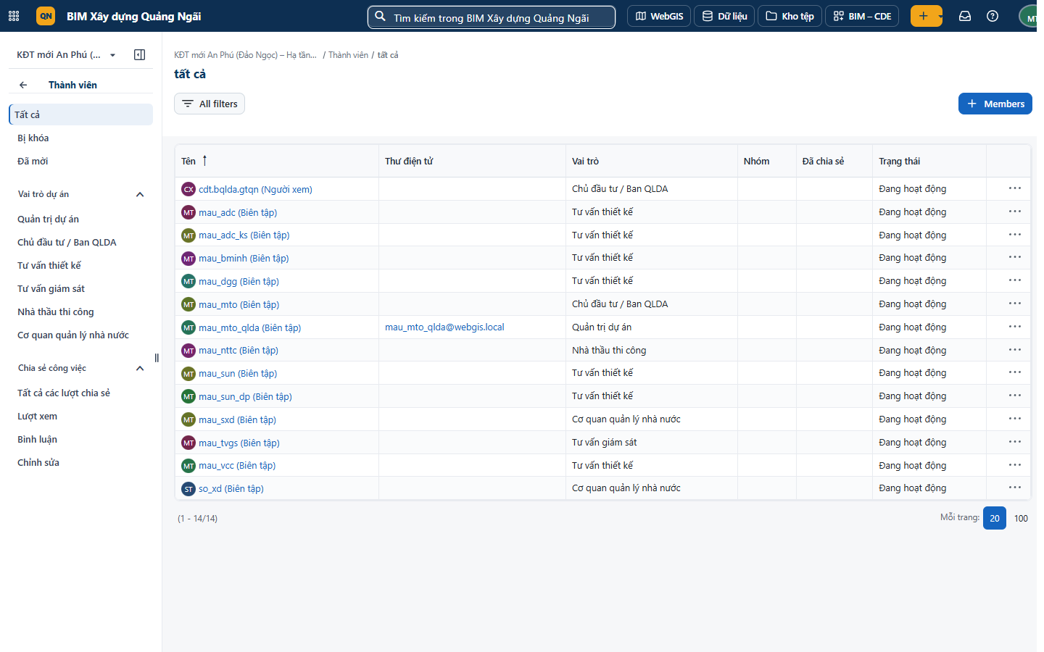
Hình 3. Thành viên dự án An Phú trên OpenProject — mỗi tài khoản một vai trò, tên hiển thị kèm đơn vị và chức danh

4. Quyền của từng vai trò
Bảng 3. Ma trận quyền (vai trò OpenProject → quyền CDE)
Vai trò | Xem hồ sơ | Tải lên | Chia sẻ / phát hành | Phê duyệt | Thẩm định | Nghiệm thu
Chủ đầu tư / Ban QLDA | ✓ | ✓ | ✓ | ✓ (bước cuối) | Nộp | Ký số
Quản trị dự án | ✓ | ✓ | ✓ | ✓ | Nộp | —
Tư vấn thiết kế (lập, khảo sát, BIM, thẩm tra) | ✓ | ✓ (WIP nhóm mình) | Gửi | — | Ý kiến | —
Tư vấn giám sát | ✓ | ✓ | Gửi | ✓ (nghiệm thu) | — | Ký số
Nhà thầu thi công | ✓ | ✓ (WIP nhóm mình) | Gửi | — | — | Ký số
Cơ quan quản lý nhà nước (Sở XD) | ✓ (S, P, A) | — | — | — | Tiếp nhận, thẩm định | —

Bản WIP của một nhóm chỉ thành viên nhóm đó thấy (bật «WIP riêng nhóm»); bản Đã chia sẻ / Đã phát hành / Lưu trữ thì mọi thành viên dự án đều thấy và chỉ đọc.

5. Luồng hồ sơ An Phú — nhìn một trang
Bảng 4. Trình tự áp dụng cho dự án An Phú
TT | Việc | Ai làm | Mục
1 | Khai danh mục doanh nghiệp, đơn vị (một lần cho mọi dự án) | Quản trị / Ban QLDA | 6
2 | Tạo dự án, tài khoản, thành viên – vai trò | Quản trị / Ban QLDA | 7, 8
3 | Khởi tạo CDE, chọn quy trình văn bản; cài đặt mã, đơn vị, quy trình duyệt 2 cấp | Ban QLDA | 9, 10
4 | Lập nhóm nhiệm vụ + WIP riêng; gán đơn vị vào vai trò văn bản theo mã số | Ban QLDA | 11, 12
5 | Mỗi đơn vị tải hồ sơ của mình lên WIP nhóm mình, đúng tên TCVN 14177-2 | Tư vấn (SUN, ADC, VCC, DGG, BMINH) | 13 – 15
6 | Gửi chia sẻ S1 / S2 / S3 → Ban QLDA kiểm tra, chấp thuận | Tư vấn → Ban QLDA | 15, 16
7 | Tư vấn thẩm tra ghi ý kiến trên hồ sơ; lập báo cáo thẩm tra | Bình Minh | 17
8 | Gửi phát hành A1 → Ban QLDA kiểm tra → Chủ đầu tư phê duyệt; lập gói phát hành | Ban QLDA → Chủ đầu tư | 16, 18
9 | Ghi sổ văn bản, đính kèm bản ký; soạn tờ trình trên ONLYOFFICE | Ban QLDA | Phần IV
10 | Tiếp nhận, thẩm định liên thông BCNCKT | Sở Xây dựng (+ cơ quan phối hợp) | 19
11 | Giai đoạn thực hiện: nhật ký, RFI, nghiệm thu ký số; hợp đồng – vốn | TVGS, nhà thầu, Ban QLDA | 20, 21

PHẦN II. THIẾT LẬP BAN ĐẦU (LÀM MỘT LẦN)

6. Danh mục doanh nghiệp, đơn vị — khai một lần theo mã số doanh nghiệp
Người thực hiện: Ban QLDA, tư vấn hoặc quản trị (tài khoản được sửa).
Tài khoản mẫu để làm thử: mau_mto_qlda
Kết quả cần đạt: Mỗi doanh nghiệp / cơ quan chỉ khai MỘT lần (tên, địa chỉ, người đại diện, chức vụ, tài khoản, ngân hàng, chứng chỉ năng lực…). Mọi dự án sau chỉ cần gõ mã số doanh nghiệp để chọn — mọi văn bản tự điền.
Bước 1. Mở 📥 Hộp hồ sơ cơ quan (nút góc phải của CDE) → thẻ 🏢 Doanh nghiệp, đơn vị.
Bước 2. Bấm ＋ Đơn vị. Gõ mã số doanh nghiệp (10 số, chi nhánh thêm «-001»; cơ quan nhà nước dùng mã chữ như SXD) → bấm 🔎 Tra cứu.
Bước 3. Nếu mã đã có trong danh mục: thông tin hiện ra để sửa. Nếu chưa có: hệ thống tra cứu công khai theo mã số thuế, điền sẵn tên và địa chỉ — KIỂM TRA LẠI rồi bổ sung người đại diện, chức vụ, người ký, điện thoại, tài khoản, ngân hàng, chứng chỉ năng lực.
Bước 4. Bấm 💾 Lưu vào danh mục. Dòng mới hiện trong bảng; bấm ✎ để sửa sau — mọi dự án đang dùng đơn vị đó cập nhật theo.
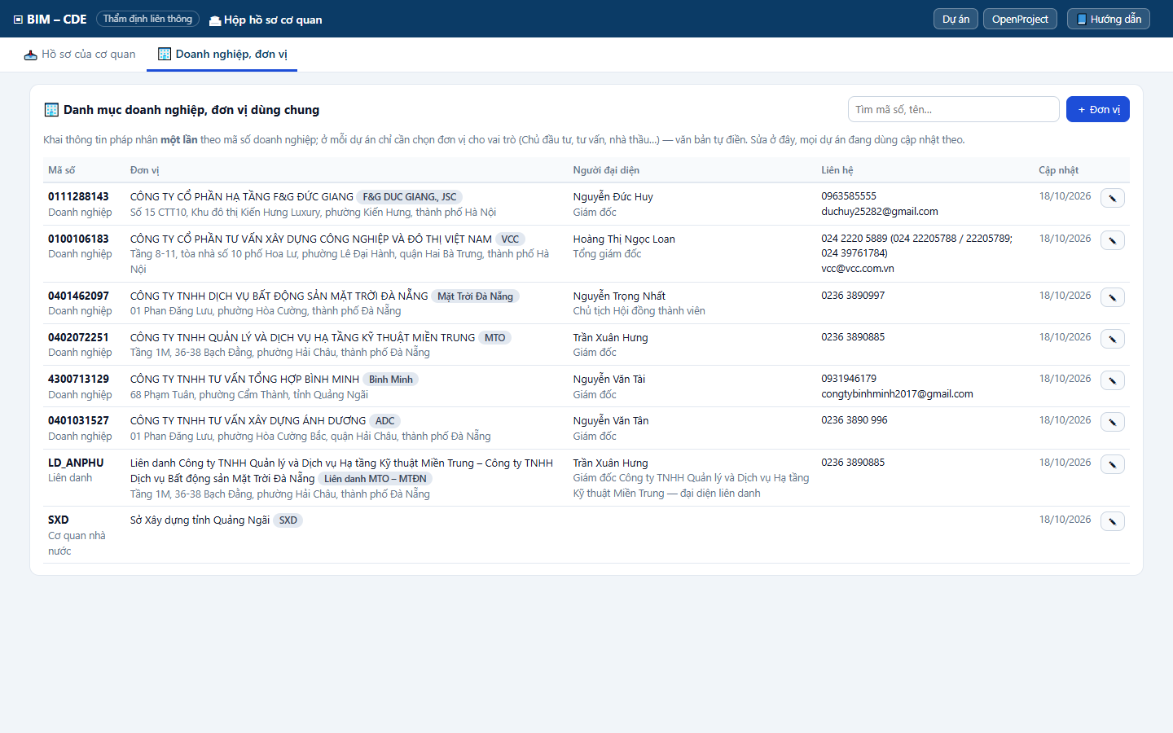
Hình 4. Danh mục doanh nghiệp, đơn vị dùng chung — đã khai 6 doanh nghiệp của hồ sơ An Phú, liên danh chủ đầu tư và Sở Xây dựng
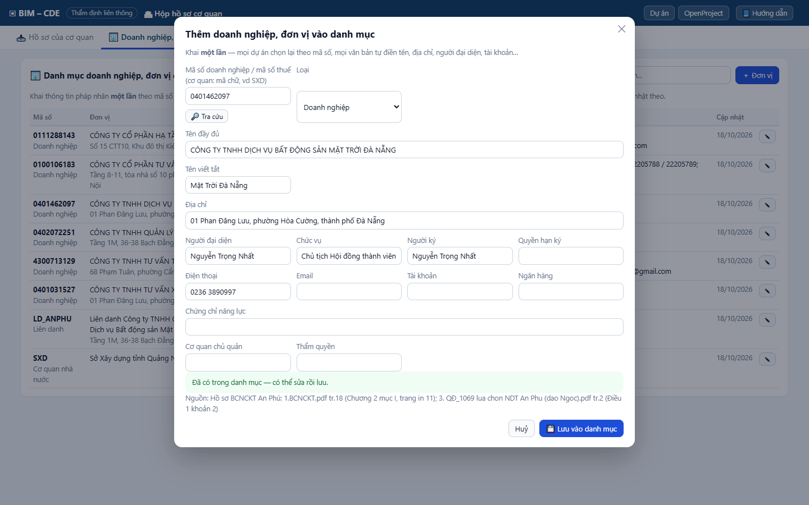
Hình 5. Tra cứu theo mã số doanh nghiệp 0401462097 — thông tin đã có sẵn trong danh mục
Bảng 5. Danh mục đơn vị của dự án An Phú
Mã số | Đơn vị | Dùng cho vai trò
0402072251 | Cty TNHH Quản lý và Dịch vụ Hạ tầng Kỹ thuật Miền Trung (MTO) | Thành viên đứng đầu liên danh CĐT
0401462097 | Cty TNHH Dịch vụ Bất động sản Mặt Trời Đà Nẵng | Thành viên liên danh CĐT
LD_ANPHU | Liên danh MTO – Mặt Trời Đà Nẵng (loại «Liên danh») | Chủ đầu tư, Đơn vị quản lý dự án
0401031527 | Cty TNHH Tư vấn Xây dựng Ánh Dương (ADC) | Tư vấn lập BCNCKT, thiết kế
0100106183 | Cty CP TVXD Công nghiệp và Đô thị Việt Nam (VCC) | TKCS cơ điện
0111288143 | Cty CP Hạ tầng F&G Đức Giang (DGG) | Tư vấn khảo sát
4300713129 | Cty TNHH Tư vấn Tổng hợp Bình Minh | Tư vấn thẩm tra
SXD | Sở Xây dựng tỉnh Quảng Ngãi (loại «Cơ quan nhà nước») | Cơ quan chuyên môn về xây dựng

Lưu ý: Liên danh không có mã số doanh nghiệp riêng: đặt mã chữ (vd LD_ANPHU), ghi mã số thuế các thành viên ở ô «Mã số thuế».
– Tra cứu công khai chỉ lấy tên và địa chỉ; nếu máy chủ không ra Internet thì nhập tay. Quản trị có thể tắt tra cứu (biến môi trường CDE_TRA_CUU_MST=0).
– Không xoá được đơn vị đang được dự án sử dụng — bỏ gán ở dự án trước.

7. Tạo dự án trên OpenProject
Người thực hiện: Ban QLDA / Quản trị.
Tài khoản mẫu để làm thử: mau_mto_qlda
Kết quả cần đạt: Dự án An Phú có trong danh mục, kèm cây công việc theo trình tự đầu tư (mẫu «Thiết kế 2 bước»).
Bước 1. Menu ☰ → Dự án → nút xanh ＋ Dự án mới.
Bước 2. Điền thông tin theo bảng dưới (ô * bắt buộc). TMĐT nhập theo tỷ đồng.
Bước 3. Cuối hộp, ô Mẫu quy trình đầu tư xây dựng chọn «Thiết kế 2 bước — lập Báo cáo NCKT».
Bước 4. Bấm Tạo dự án — chờ 20–30 giây để hệ thống sinh cây công việc Chuẩn bị → Thực hiện → Kết thúc.
Bảng 6. Thông tin nhập khi tạo dự án
Ô nhập | Giá trị cho An Phú
Tên dự án * | KĐT mới An Phú (Đảo Ngọc) – Hạ tầng kỹ thuật
Mã dự án | DNQ-HTKT
Chủ đầu tư | Liên danh Cty TNHH QL&DV HTKT Miền Trung – Cty TNHH DV BĐS Mặt Trời Đà Nẵng
Nhóm dự án / Nguồn vốn | Nhóm A / Vốn khác
Thực hiện từ / đến | 2025 / 2033
TMĐT (tỷ đồng) | 9727
Địa điểm | P. Trương Quang Trọng và P. Cẩm Thành, tỉnh Quảng Ngãi
Loại, cấp công trình | Công trình HTKT cấp II (thoát nước mưa), các hạng mục khác cấp III
Diện tích (ha) | 161,93
Áp dụng BIM | Có — BEP ĐNQ-SUN-CIV-BEP-ZZ-PP-0001

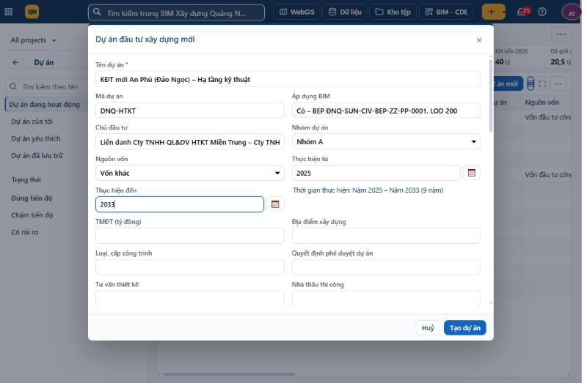
Hình 6. Hộp «Dự án đầu tư xây dựng mới» — đã điền thông tin
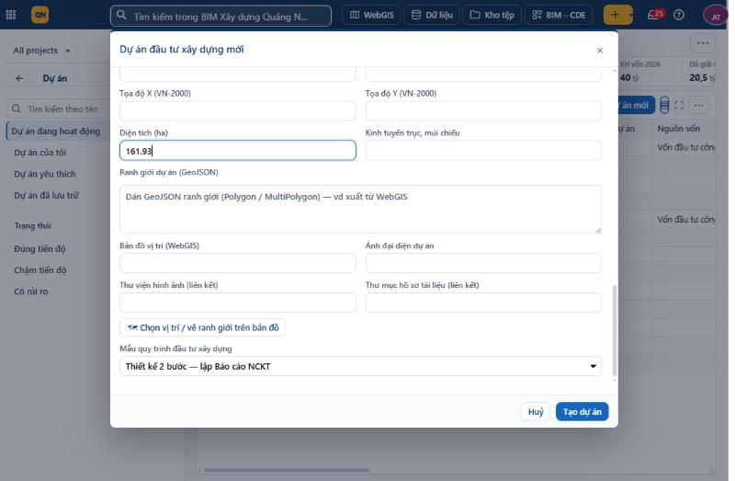
Hình 7. Cuối hộp: diện tích, ranh giới, chọn mẫu quy trình

8. Tài khoản và thành viên theo vai trò
Người thực hiện: Quản trị hệ thống (tạo tài khoản); Ban QLDA (thêm thành viên).
Tài khoản mẫu để làm thử: mau_mto_qlda
Kết quả cần đạt: Mỗi người của mỗi đơn vị có tài khoản riêng và vào dự án với đúng vai trò (bảng mục 3).

8.1. Cấp tài khoản
Bước 1. Quản trị đăng nhập WebGIS → menu tài khoản → Người dùng & phân quyền → Tạo tài khoản.
Bước 2. Đặt tên đăng nhập theo quy ước <đơn vị>_<tên> (vd adc_tan), đặt mật khẩu ban đầu, giao cho người dùng qua kênh riêng; yêu cầu đổi mật khẩu lần đầu.
Bước 3. Lần đầu người dùng bấm «Dự án / OpenProject», hệ thống tự tạo tài khoản OpenProject và Kho tệp tương ứng (đăng nhập một lần).

8.2. Thêm thành viên vào dự án và đặt tên hiển thị có chức danh
Bước 1. Trong dự án An Phú, menu trái → Thành viên → ＋ Members.
Bước 2. Gõ tên đăng nhập (vd mau_adc), chọn vai trò theo bảng mục 3 (vd «Tư vấn thiết kế») → Thêm. Lặp lại cho từng người.
Bước 3. Đổi vai trò: menu ⋯ cuối dòng → Sửa; gỡ khỏi dự án: ⋯ → Gỡ.
Bước 4. Quản trị đặt tên hiển thị «ĐƠN VỊ Chức danh» (vd «ADC Chủ nhiệm lập BCNCKT») ở Quản trị OpenProject → Người dùng — để mọi người nhận ra ai thuộc đơn vị nào trên phiếu duyệt, thông báo.
Lưu ý: Người được giao duyệt hồ sơ CDE phải có vai trò duyệt (Chủ đầu tư / Ban QLDA, Quản trị dự án, Tư vấn giám sát).
– Sở Xây dựng dùng vai trò «Cơ quan quản lý nhà nước»: chỉ xem hồ sơ đã chia sẻ / phát hành, không thấy WIP; cán bộ Sở được khai trong «Danh mục cơ quan» để nhận hồ sơ thẩm định.

9. Khởi tạo CDE và chọn quy trình văn bản
Người thực hiện: Ban QLDA.
Tài khoản mẫu để làm thử: mau_mto_qlda
Kết quả cần đạt: Cây thư mục chuẩn ISO 19650 trên Kho tệp, sổ văn bản theo quy trình thiết kế 2 bước (262 văn bản).
Bước 1. Từ dự án bấm BIM – CDE. Màn hình «Dự án chưa khởi tạo» hiện ra.
Bước 2. Ở khối Quy trình văn bản áp dụng cho dự án chọn «[QT2026-TBT360] Quy trình thực hiện dự án thiết kế 2 bước», ngày bắt đầu, giữ ô «Tạo sẵn thư mục + tệp mẫu Word / Excel».
Bước 3. Bấm ⚑ Khởi tạo CDE. Hệ thống tạo 00_TongQuan, 01_WIP, 02_Shared, 03_Published, 04_Archive và sổ văn bản.
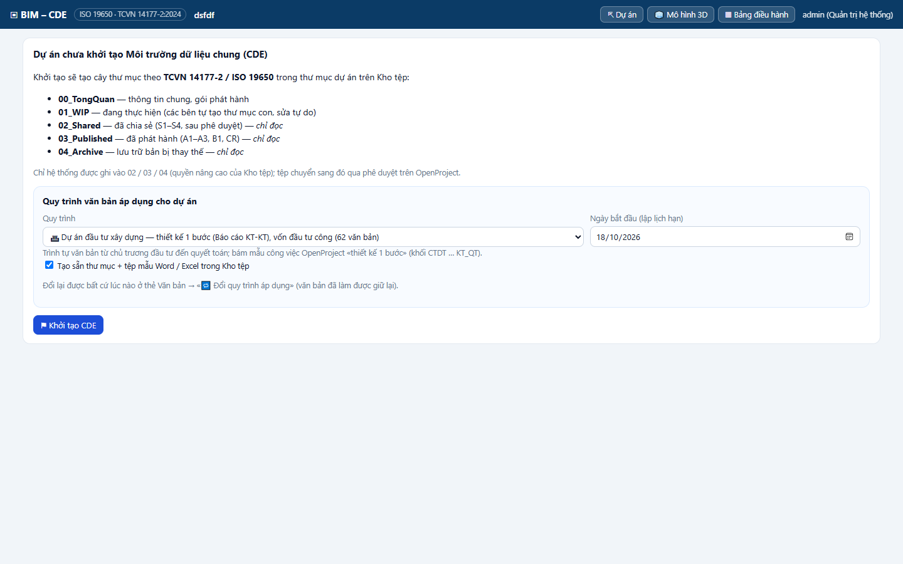
Hình 8. Khởi tạo CDE — chọn quy trình văn bản áp dụng

10. Cài đặt CDE: mã dự án, đơn vị khởi tạo, quy trình duyệt hai cấp
Người thực hiện: Ban QLDA (Quản trị dự án).
Tài khoản mẫu để làm thử: mau_mto_qlda
Kết quả cần đạt: Tên tệp kiểm tra theo TCVN 14177-2; mọi yêu cầu chia sẻ qua Ban QLDA; mọi yêu cầu phát hành qua Ban QLDA kiểm tra rồi Chủ đầu tư phê duyệt.
Bước 1. Nhóm 📊 Điều hành → ⚙ Cài đặt.
Bước 2. Mã dự án: DNQ. Đơn vị khởi tạo: MTO,SUN,ADC,VCC,DGG,BMINH,AKR,TVGS,NTTC. Đánh dấu «Bắt buộc tên đúng TCVN 14177-2».
Bước 3. Tắt «Tự nạp IFC vào trình xem 3D» khi đang nạp hàng loạt mô hình lớn (An Phú có tệp tới 566 MB) — nạp từng mô hình bằng nút «🧊 Nạp 3D» khi cần.
Bước 4. Quy trình mặc định — Chia sẻ (W→S): một bước «Ban QLDA kiểm tra, chấp thuận chia sẻ», gợi ý vai trò Quản trị dự án / Chủ đầu tư.
Bước 5. Phát hành (S→P): bước 1 «Ban QLDA kiểm tra hồ sơ» (Quản trị dự án), bước 2 «Chủ đầu tư phê duyệt phát hành» (Chủ đầu tư / Ban QLDA) → Lưu cài đặt.
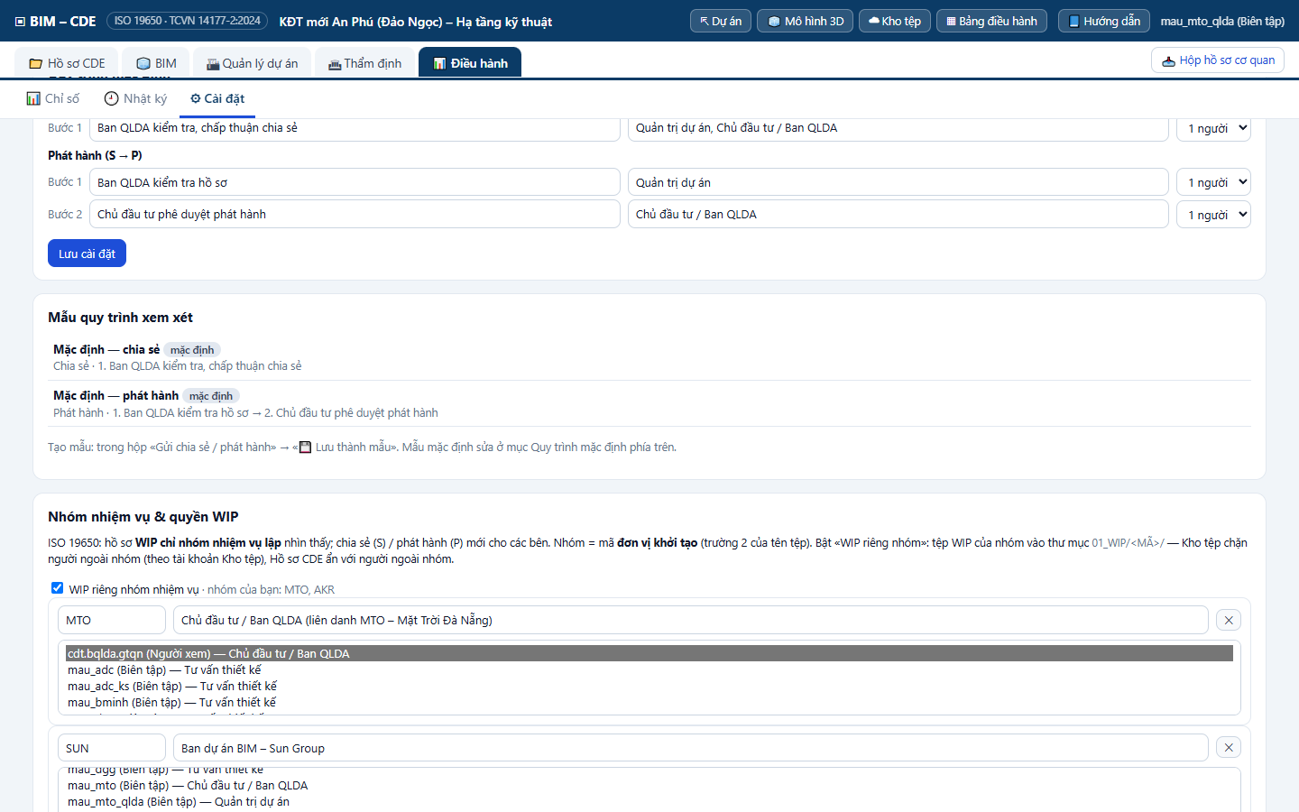
Hình 9. Quy trình mặc định của An Phú: chia sẻ 1 bước, phát hành 2 bước (Ban QLDA kiểm tra → Chủ đầu tư phê duyệt)

11. Nhóm nhiệm vụ và WIP riêng của từng đơn vị
Người thực hiện: Ban QLDA.
Tài khoản mẫu để làm thử: mau_mto_qlda
Kết quả cần đạt: Mỗi đơn vị làm việc trong thư mục 01_WIP/<mã nhóm>/ riêng; đơn vị khác không xem được bản nháp.
Bước 1. Cài đặt → khối Nhóm nhiệm vụ & quyền WIP → bật «WIP riêng nhóm».
Bước 2. Thêm từng nhóm: mã (trùng mã đơn vị khởi tạo trong tên tệp — MTO, SUN, ADC, VCC, DGG, BMINH, AKR, TVGS, NTTC), tên đầy đủ, chọn thành viên (giữ Ctrl để chọn nhiều).
Bước 3. Bấm Lưu nhóm + đặt quyền Kho tệp. Hệ thống tạo thư mục WIP cho từng nhóm và đặt quyền trên Kho tệp.
Bước 4. Tệp đã tải trước đó: bấm Sắp xếp WIP vào thư mục nhóm để chuyển vào đúng thư mục theo trường đơn vị trong tên.
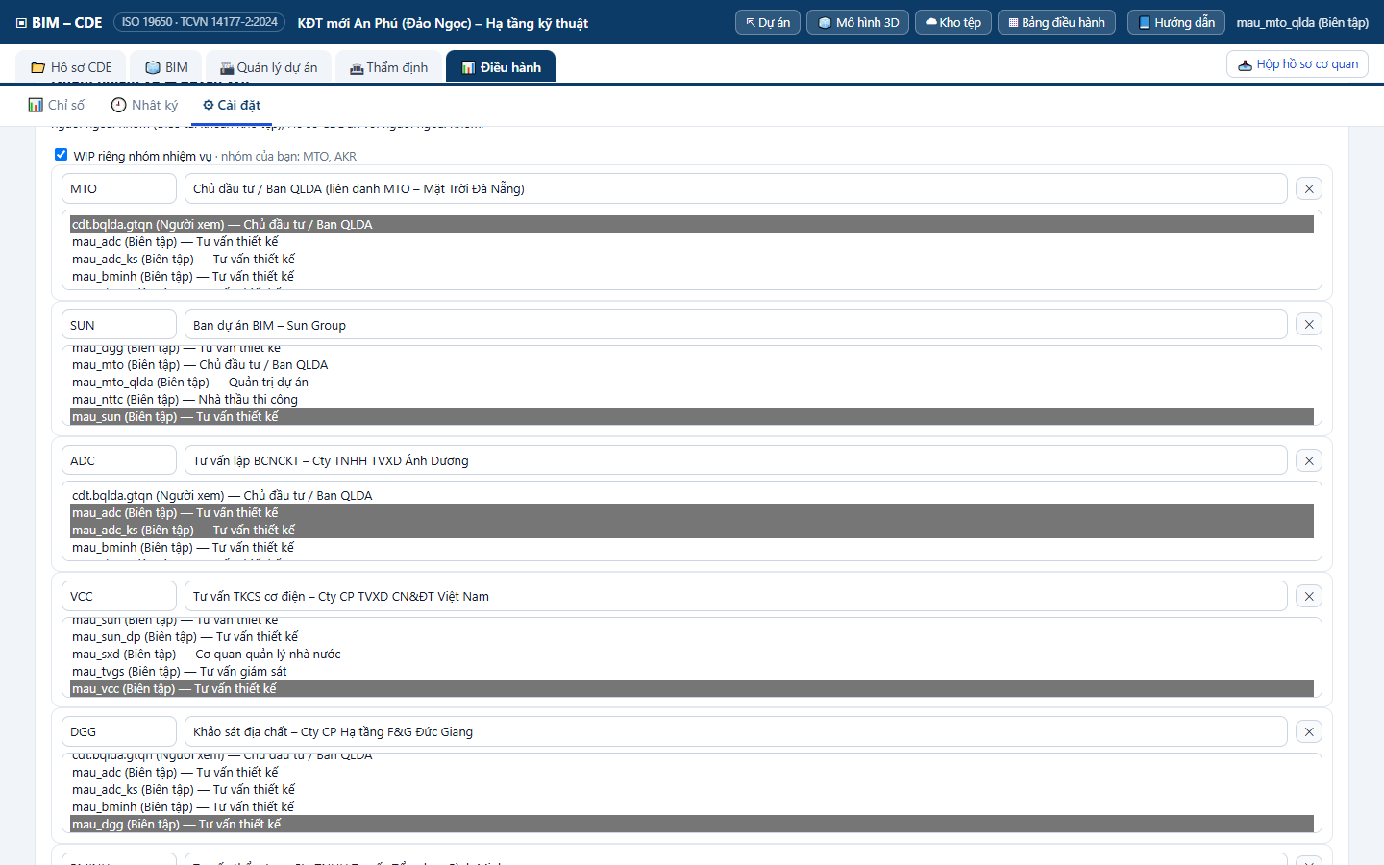
Hình 10. Nhóm nhiệm vụ An Phú — mỗi nhóm một đơn vị, nhiều thành viên với vai trò khác nhau
Lưu ý: Một người có thể thuộc nhiều nhóm (vd cán bộ Ban QLDA thuộc MTO và AKR để lưu hồ sơ khảo sát cũ của Angkora).

12. Gán đơn vị vào vai trò trong văn bản theo mã số doanh nghiệp
Người thực hiện: Ban QLDA.
Tài khoản mẫu để làm thử: mau_mto_qlda
Kết quả cần đạt: Mẫu văn bản trỏ tới vai trò («Chủ đầu tư.Người đại diện», «Tư vấn lập Báo cáo KT-KT, thiết kế.Tên»…) lấy đúng thông tin doanh nghiệp từ danh mục — không nhập lại.
Bước 1. Nhóm 🏗 Quản lý dự án → 📄 Văn bản → 🏢 Thông tin dự án & đơn vị → bảng «Đơn vị tham gia theo vai trò».
Bước 2. Ở dòng vai trò (vd «Chủ đầu tư») bấm 🔗 → gõ mã số hoặc tên (vd 0402) → bấm Chọn ở đơn vị cần gán.
Bước 3. Cột «Mã số / danh mục» hiện 🔗 <mã số> (xanh) — đơn vị lấy theo danh mục; «riêng» (đỏ) — thông tin nhập riêng cho dự án này.
Bước 4. Muốn ghi đè một ô riêng cho dự án (vd người ký khác): bấm ✎ → sửa ô đó → Lưu (các ô khác vẫn theo danh mục).
Bước 5. Đơn vị chưa có trong danh mục: trong hộp chọn bấm ＋ Đơn vị mới / tra cứu mã số; hoặc ✎ → nhập → 💾 Lưu vào danh mục dùng chung.
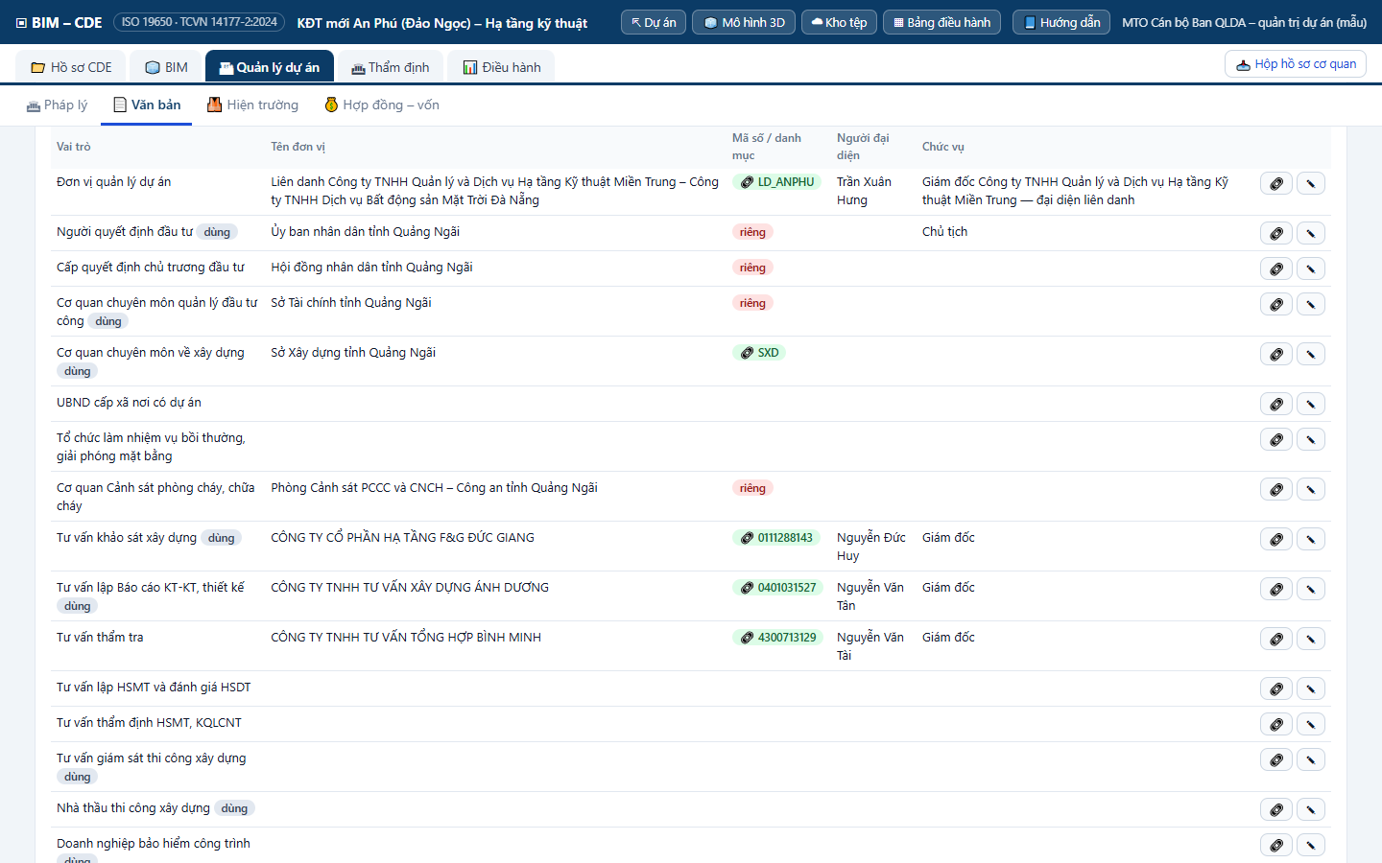
Hình 11. Bảng đơn vị theo vai trò của An Phú — CĐT, QLDA = LD_ANPHU; tư vấn = mã số doanh nghiệp; Sở XD = SXD
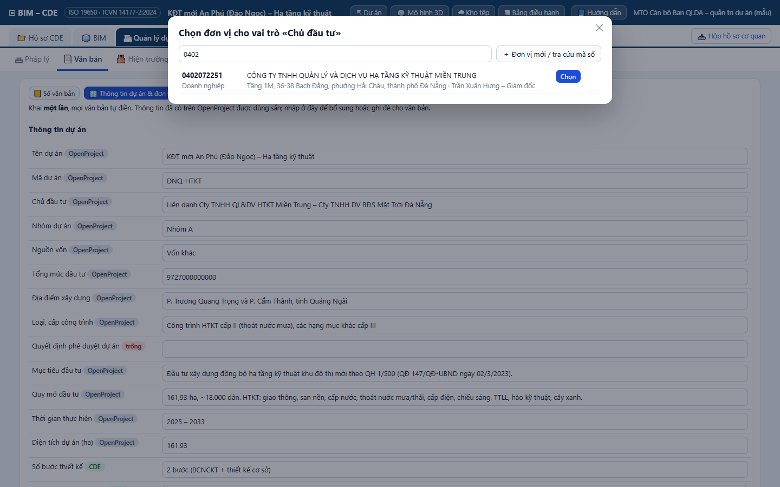
Hình 12. Chọn đơn vị cho vai trò «Chủ đầu tư» bằng cách gõ mã số doanh nghiệp
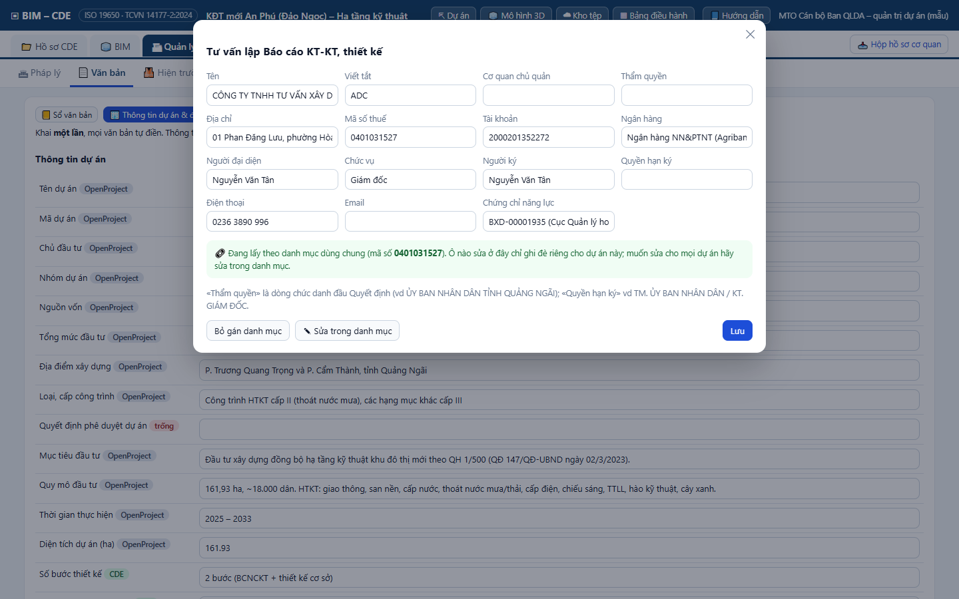
Hình 13. Đơn vị đang lấy theo danh mục — có nút «Bỏ gán danh mục» và «Sửa trong danh mục»
Bảng 7. Gán đơn vị theo vai trò của An Phú
Vai trò trong văn bản | Đơn vị gán
Chủ đầu tư; Đơn vị quản lý dự án | LD_ANPHU
Tư vấn lập Báo cáo KT-KT, thiết kế | 0401031527 (ADC)
Tư vấn thẩm tra | 4300713129 (Bình Minh)
Tư vấn khảo sát xây dựng | 0111288143 (F&G Đức Giang)
Cơ quan chuyên môn về xây dựng | SXD
Người quyết định đầu tư; Cấp quyết định chủ trương; Sở Tài chính; PCCC | nhập riêng (cơ quan nhà nước khác — có thể thêm vào danh mục khi dùng lại)

PHẦN III. VIỆC CỦA TỪNG VAI TRÒ — HƯỚNG DẪN TỪNG BƯỚC

13. Tư vấn lập dự án / thiết kế / khảo sát (ADC, VCC, DGG): đưa hồ sơ lên WIP
Người thực hiện: Từng đơn vị tư vấn, bằng tài khoản của chính đơn vị.
Tài khoản mẫu để làm thử: mau_adc (ADC), mau_vcc (VCC), mau_dgg (DGG)
Kết quả cần đạt: Hồ sơ của đơn vị nằm trong 01_WIP/<mã nhóm>/, tên đúng TCVN 14177-2, chỉ nhóm mình thấy.
Bước 1. Đăng nhập → OpenProject → dự án An Phú → BIM – CDE → thẻ 📁 Hồ sơ → ô «01 · Đang thực hiện (WIP)». Chỉ thấy tệp của nhóm mình.
Bước 2. Bấm ⬆ Tải lên WIP → Chọn tệp.
Bước 3. Ô «Đơn vị khởi tạo» tự chọn mã nhóm của bạn (ADC). Chọn / nhập các trường còn lại theo bảng mục 14 — dòng xanh «✓ Đúng quy ước» là đạt.
Bước 4. Ghi «Tiêu đề» (mô tả nội dung, vd «Thuyết minh Báo cáo nghiên cứu khả thi»).
Bước 5. Bấm ⬆ Tải lên. Tệp vào 01_WIP/ADC với phù hợp S0, phiên bản P01; tải lại cùng mã → phiên bản P02…
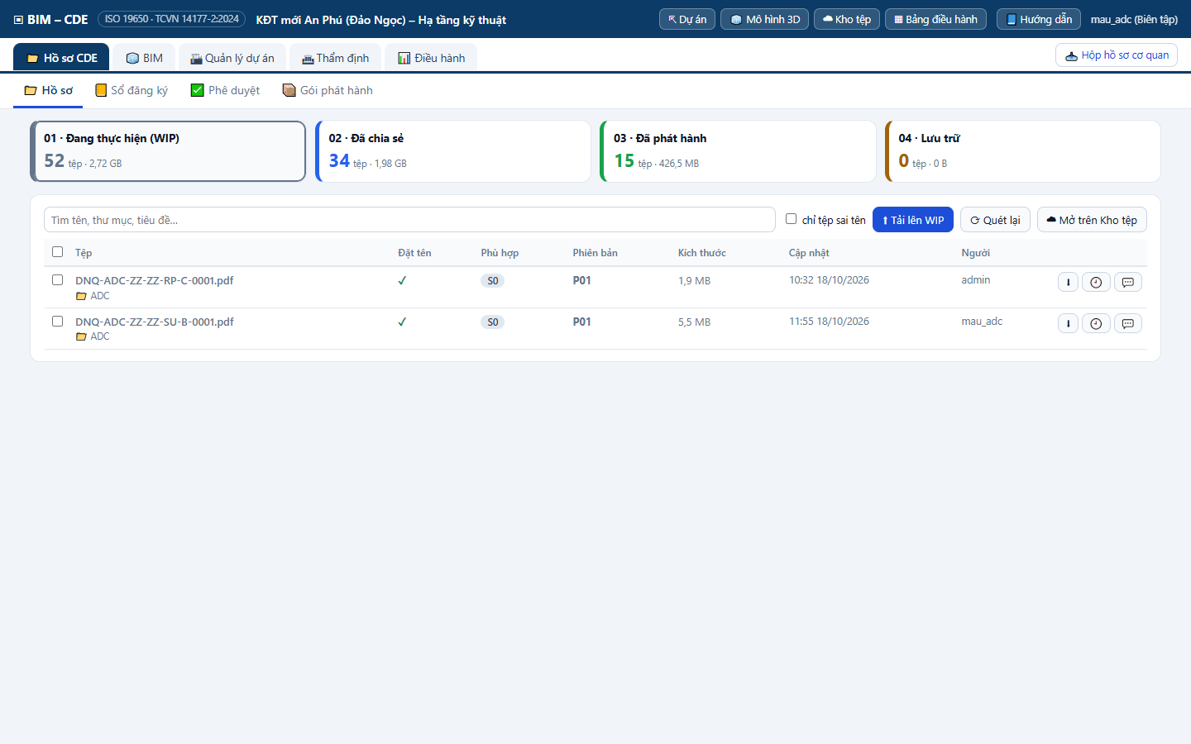
Hình 14. WIP nhìn từ tài khoản ADC — chỉ có 2 tệp của nhóm ADC dù WIP dự án có 52 tệp
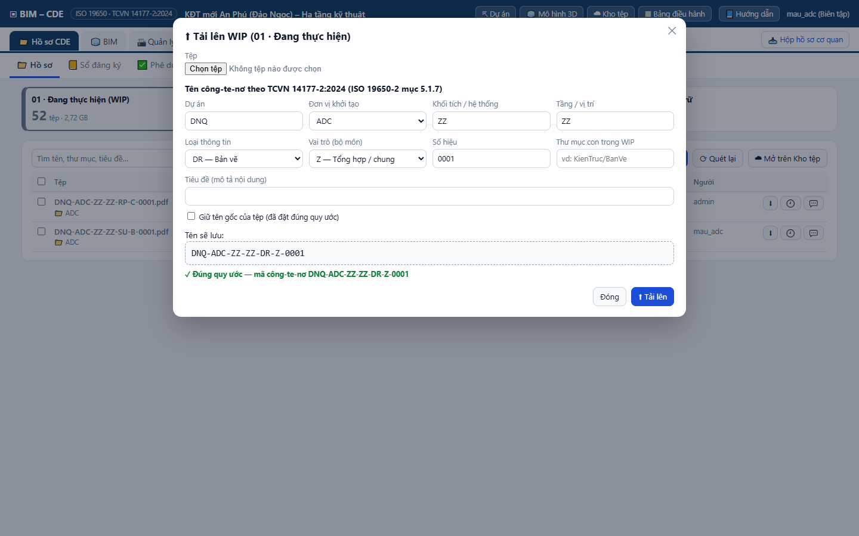
Hình 15. Hộp «Tải lên WIP» của ADC — đơn vị khởi tạo tự chọn ADC, tên hợp lệ hiện dòng xanh

14. Đặt tên hồ sơ An Phú theo TCVN 14177-2:2024
Mã container gồm 7 trường: Dự án – Đơn vị – Khối / hệ thống – Tầng / vị trí – Loại thông tin – Vai trò – Số hiệu; chữ in hoa không dấu, nối bằng «-».
Bảng 8. Đặt tên và đích của hồ sơ An Phú (trích — đầy đủ ở Phụ lục A)
Tệp gốc | Nhóm | Mã container trên CDE | Đích
1.BCNCKT.pdf | ADC | DNQ-ADC-ZZ-ZZ-RP-C-0001 | S3 → A1
4. NV sat dia chat co dau.pdf | ADC | DNQ-ADC-ZZ-ZZ-SU-B-0001 | S2 → A1
0.Thuyet minh TKCS.pdf | VCC | DNQ-VCC-ZZ-ZZ-RP-E-0001 | S3 → A1
P4 … P10 TKCS (cấp nước, thoát nước thải, cấp điện, chiếu sáng, TTLL, hào KT, tổng hợp) | VCC | DNQ-VCC-WS-ZZ-DR-P-0001 … DNQ-VCC-ZZ-ZZ-DR-C-0001 | S3 → A1
5. KS dia chat báo cáo Đảo Ngọc | DGG | DNQ-DGG-ZZ-ZZ-SU-B-0001 | S2 → A1
8. BC tham tra.pdf (20/BCTTr-BM) | BMINH | DNQ-BMINH-ZZ-ZZ-RP-C-0001 | A1
ĐNQ-SUN-CIV-BEP-ZZ-PP-0001.docx | SUN | DNQ-SUN-BEP-ZZ-RP-Z-0001 | A1
Mô hình …-RW-…-D1200 (.ifc + .nwc) | SUN | DNQ-SUN-RW-ZZ-M3-D-0001 | S1 (IFC); NWC ở WIP
Mô hình phối hợp .nwd | SUN | DNQ-SUN-ZZ-ZZ-CM-Z-0001 | S1
NVKS địa hình 2022 (Angkora) | AKR (MTO tải) | DNQ-AKR-ZZ-ZZ-SU-G-0001 | A1

Lưu ý: Tên gốc trong BEP bắt đầu bằng «Ð» (Eth) / «Đ» và xếp trường khác quy ước — khi đưa lên phải đổi về «DNQ-…».
– Một container có thể gồm nhiều định dạng cùng mã (IFC + NWC + PDF).
– Tệp sai tên vào «Vùng giữ tạm» ở thẻ 📒 Sổ đăng ký → «✎ Đổi tên».

15. BIM (SUN): mô hình, BEP và gửi chia sẻ phối hợp
Người thực hiện: Ban dự án BIM – Sun Group.
Tài khoản mẫu để làm thử: mau_sun (BIM Manager), mau_sun_dp (điều phối)
Kết quả cần đạt: Mô hình IFC thành phần + mô hình phối hợp ở «02 · Đã chia sẻ» mã S1 để các bên phối hợp, kiểm tra va chạm.
Bước 1. Tải các tệp IFC / NWC / NWD lên WIP nhóm SUN (mục 13).
Bước 2. Đánh dấu ô đầu dòng các tệp cần chia sẻ → ➜ Gửi chia sẻ (S) → mã phù hợp S1 — phối hợp.
Bước 3. Quy trình đã cài sẵn (Ban QLDA chấp thuận). Chọn người duyệt (vd «MTO Cán bộ Ban QLDA»), hạn → Gửi duyệt → OpenProject.
Bước 4. Sau khi được chấp thuận: nhóm 🧊 BIM → «Mô hình & bản đồ» — mỗi container một thẻ; bấm «🧊 Nạp 3D» để xem trên OpenProject, bật «Trên WebGIS» để hiện đúng tọa độ.
Bước 5. Thẻ «Chất lượng BIM»: kiểm tra IDS, so sánh phiên bản, xuất / nhập BCF; «💥 Va chạm» → đẩy vấn đề BCF cho nhóm liên quan.
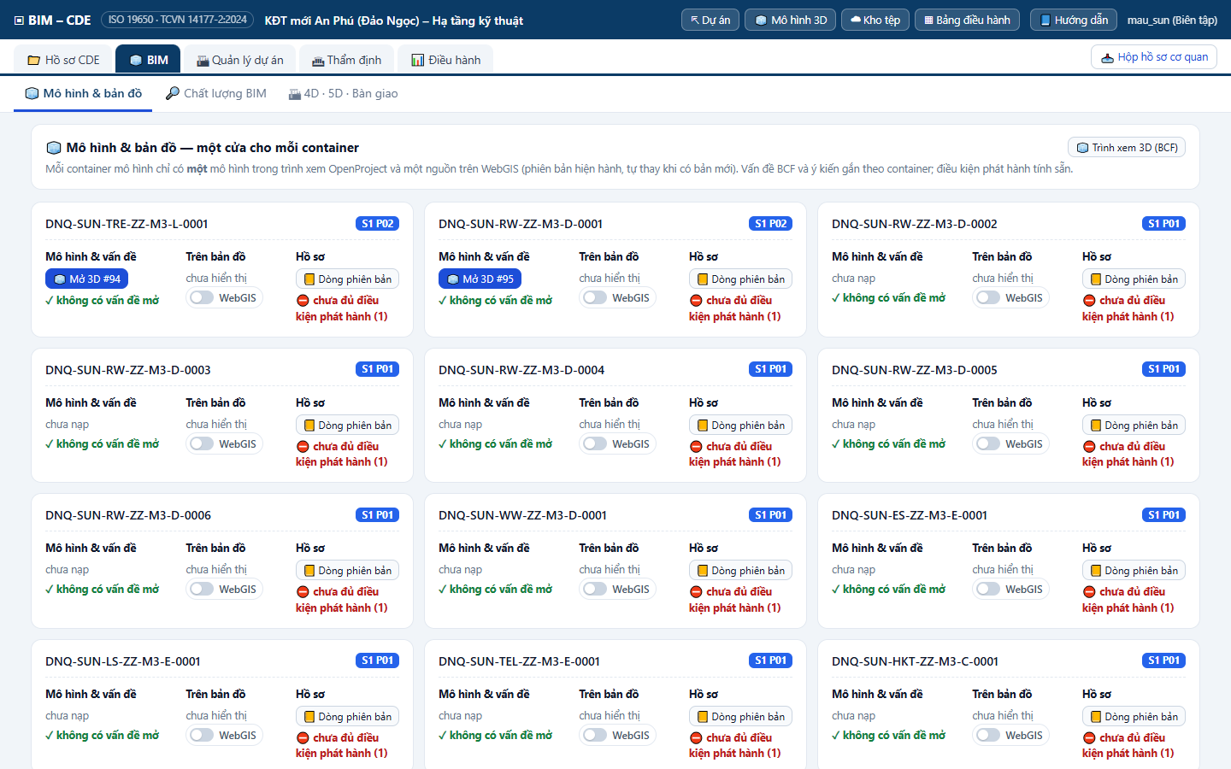
Hình 16. Mô hình An Phú nhìn từ tài khoản SUN — 17 container mô hình S1
Lưu ý: Mô hình cấp nước 566,5 MB vượt giới hạn 500 MB trong BEP: giữ ở WIP, yêu cầu tách mô hình; không gửi chia sẻ.

16. Ban QLDA: kiểm tra, chấp thuận chia sẻ và gửi phát hành
Người thực hiện: Cán bộ Ban QLDA (vai trò Quản trị dự án).
Tài khoản mẫu để làm thử: mau_mto_qlda
Kết quả cần đạt: Hồ sơ của tư vấn được kiểm tra trước khi chia sẻ; hồ sơ đủ điều kiện được gửi phát hành A1 cho Chủ đầu tư phê duyệt.

16.1. Chấp thuận chia sẻ
Bước 1. Khi có yêu cầu: chuông thông báo OpenProject và huy hiệu đỏ ở thẻ ✅ Phê duyệt của CDE.
Bước 2. Thẻ Phê duyệt → lọc Chờ tôi xử lý → bấm yêu cầu (vd «#17 Mô hình BIM thành phần … — phối hợp»).
Bước 3. Kiểm tra từng tệp: tên, nội dung (bấm 💬 để xem PDF và ghi ý kiến), điều kiện (BCF chặn, IDS, ý kiến mở).
Bước 4. Chọn ✓ Đồng ý — tệp sang «02 · Đã chia sẻ»; hoặc ↺ Yêu cầu chỉnh sửa (ghi lý do — sinh vấn đề BCF giao lại tư vấn); hoặc ✕ Không phê duyệt.
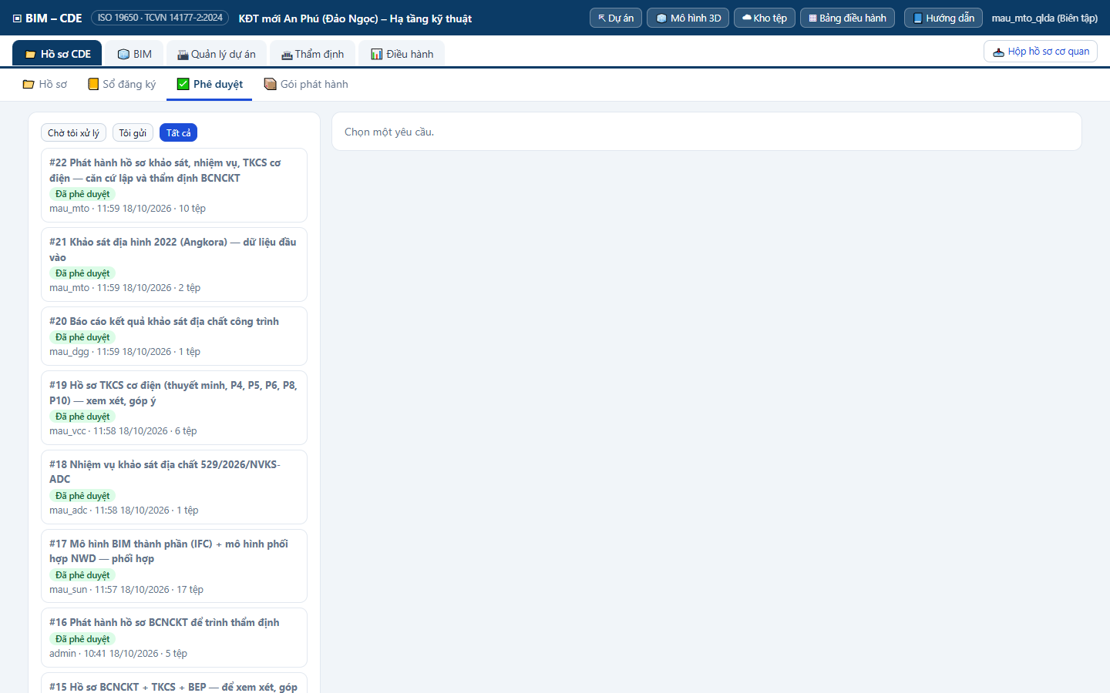
Hình 17. Danh sách yêu cầu của An Phú — mỗi yêu cầu ghi người gửi (tài khoản đơn vị), số tệp, trạng thái
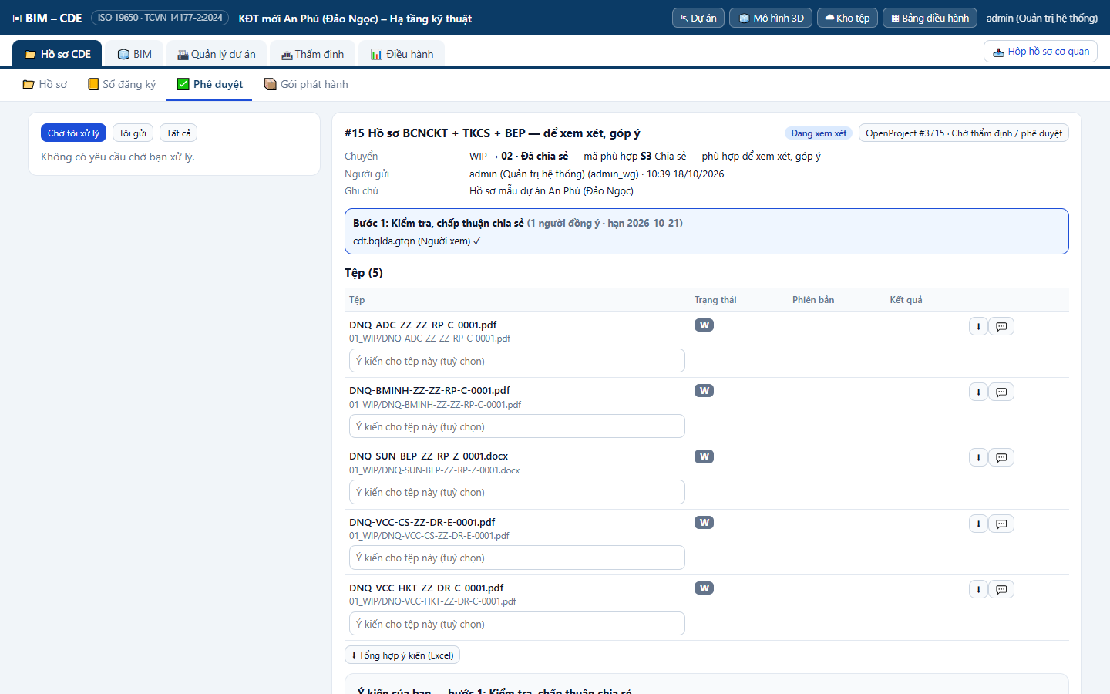
Hình 18. Chi tiết một yêu cầu: các bước, tệp, điều kiện, nút xử lý

16.2. Gửi phát hành A1
Bước 1. Thẻ 📁 Hồ sơ → ô «02 · Đã chia sẻ» → đánh dấu các tệp đã đủ điều kiện (BCNCKT, TKCS, khảo sát, thẩm tra, BEP) → ➜ Gửi phát hành (P).
Bước 2. Chọn mã A1. Quy trình 2 bước nạp sẵn: bước 1 Ban QLDA kiểm tra (chọn mình), bước 2 Chủ đầu tư phê duyệt (chọn «MTO Giám đốc»).
Bước 3. Bấm Gửi duyệt → xử lý bước 1 ở thẻ Phê duyệt (✓ Đồng ý) — yêu cầu chuyển sang Chủ đầu tư.
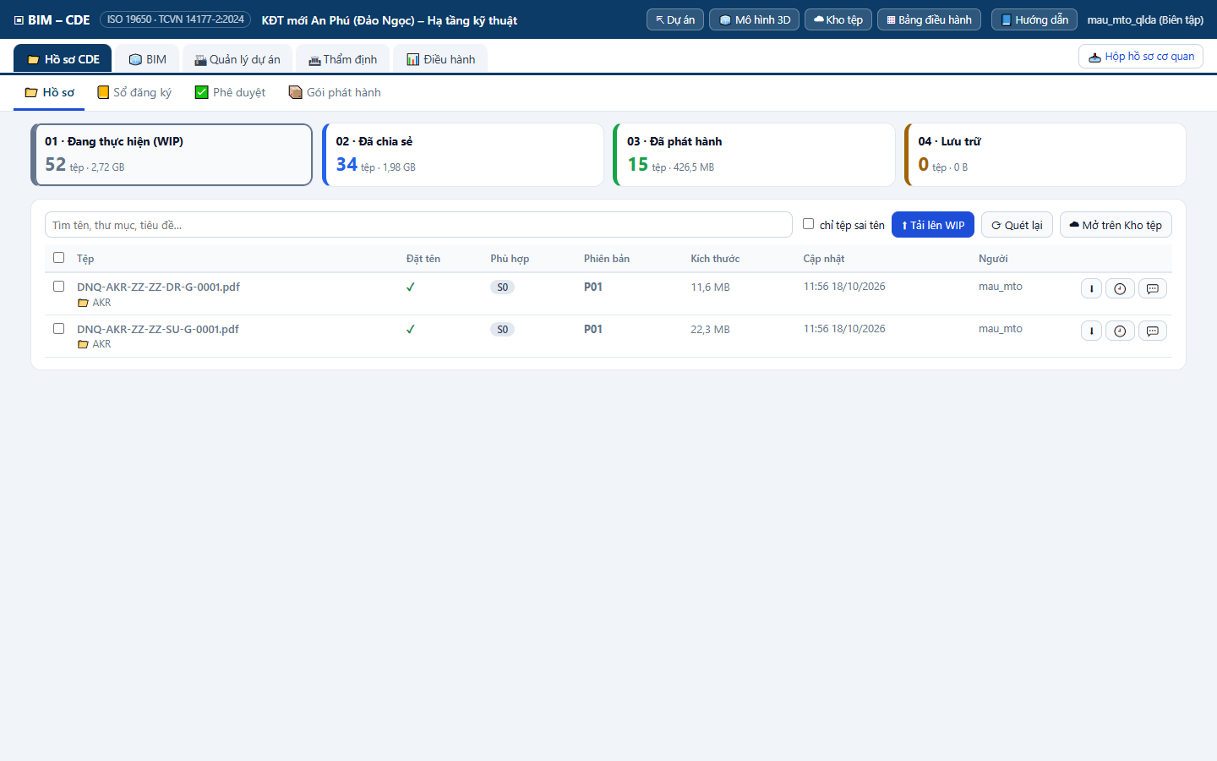
Hình 19. Hồ sơ nhìn từ Ban QLDA: WIP nhóm MTO / AKR; 34 tệp đã chia sẻ, 15 tệp đã phát hành

17. Tư vấn thẩm tra (Bình Minh): ý kiến trên hồ sơ, báo cáo thẩm tra
Người thực hiện: Chủ trì thẩm tra.
Tài khoản mẫu để làm thử: mau_bminh
Kết quả cần đạt: Ý kiến thẩm tra ghim vào đúng trang hồ sơ; báo cáo thẩm tra là container của nhóm BMINH.
Bước 1. Thẻ Hồ sơ → ô «02 · Đã chia sẻ» → dòng hồ sơ cần thẩm tra (vd DNQ-ADC-ZZ-ZZ-RP-C-0001) → 💬.
Bước 2. Chuyển đến trang cần góp ý → ＋ Ghi ý kiến (bật «Ghim vào trang» để chỉ vị trí) → nhập nội dung.
Bước 3. Tư vấn lập hồ sơ trả lời «Tiếp thu…» / «Giải trình…»; người góp ý «Đóng» hoặc «Mở lại». Xuất «⬇ Bảng tổng hợp (Excel)».
Bước 4. Tải báo cáo thẩm tra lên WIP nhóm BMINH với mã DNQ-BMINH-ZZ-ZZ-RP-C-0001 → gửi chia sẻ / phát hành.
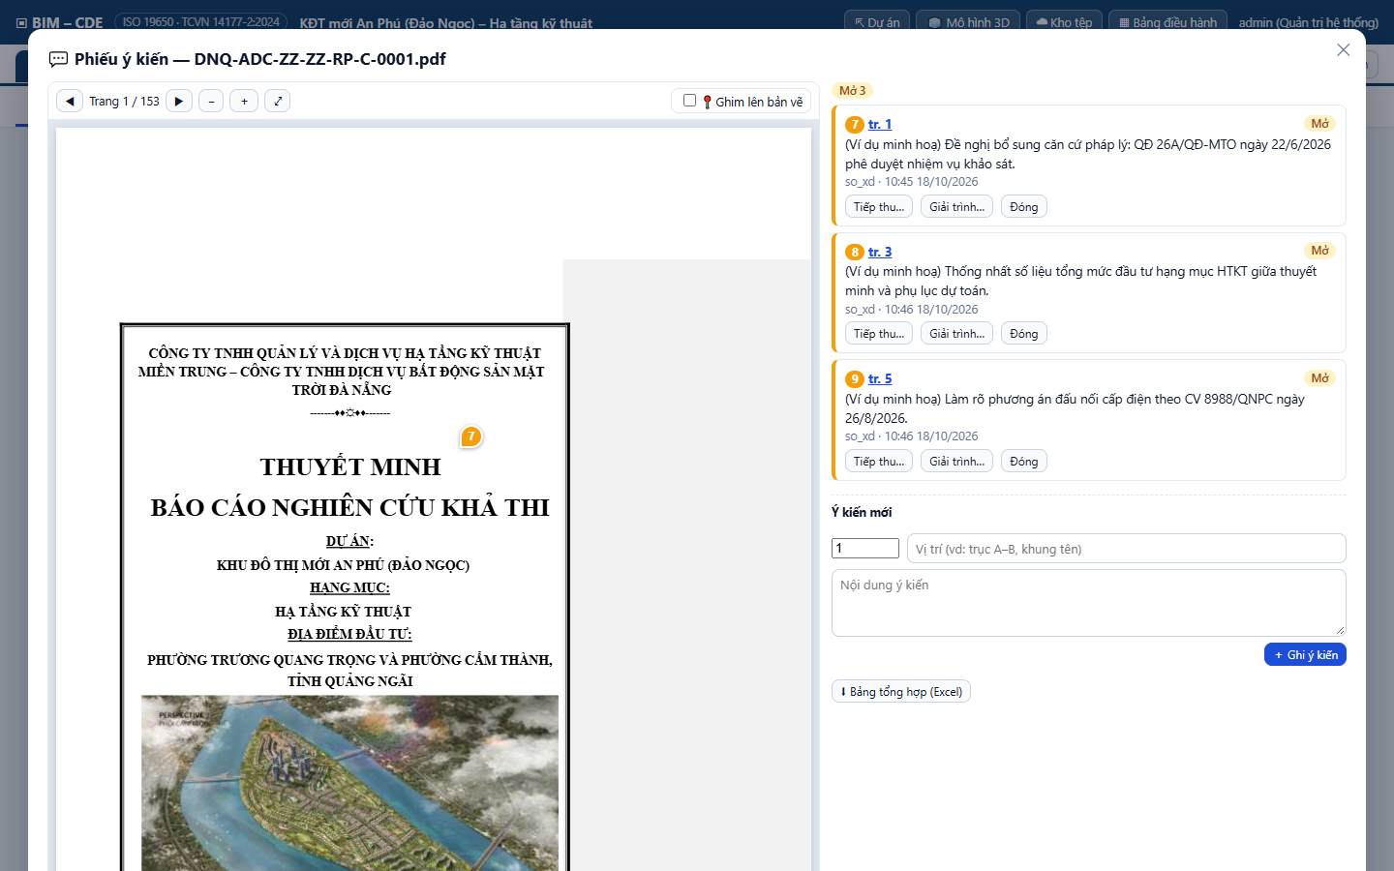
Hình 20. Phiếu ý kiến trên thuyết minh BCNCKT

18. Chủ đầu tư: phê duyệt phát hành, gói phát hành
Người thực hiện: Lãnh đạo Chủ đầu tư (người có thẩm quyền).
Tài khoản mẫu để làm thử: mau_mto
Kết quả cần đạt: Hồ sơ A1 được phê duyệt, sang «03 · Đã phát hành» (C01); gói phát hành gửi Sở Xây dựng.
Bước 1. Mở thông báo «PHÊ DUYỆT HỒ SƠ CDE …» trên OpenProject hoặc thẻ ✅ Phê duyệt của CDE → «Chờ tôi xử lý».
Bước 2. Xem bước 1 đã được Ban QLDA đồng ý, xem tệp → ✓ Đồng ý (bước cuối = phê duyệt). Tệp sang «03 · Đã phát hành», bản cũ tự vào Lưu trữ.
Bước 3. Lập gói: thẻ Hồ sơ → chọn tệp đã phát hành → 📦 Tạo gói phát hành → mục đích «Trình thẩm định BCNCKT», người nhận Sở Xây dựng → Tạo gói.
Bước 4. Theo dõi ở thẻ «📦 Gói phát hành»: bảng kê SHA-256, tệp zip, xác nhận đã nhận của Sở.
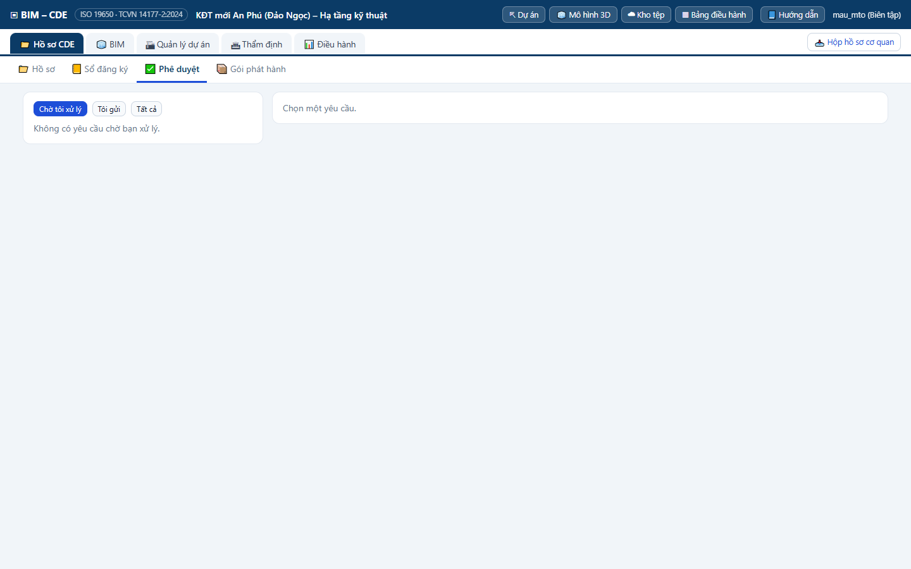
Hình 21. Thẻ Phê duyệt của Chủ đầu tư — không còn yêu cầu chờ
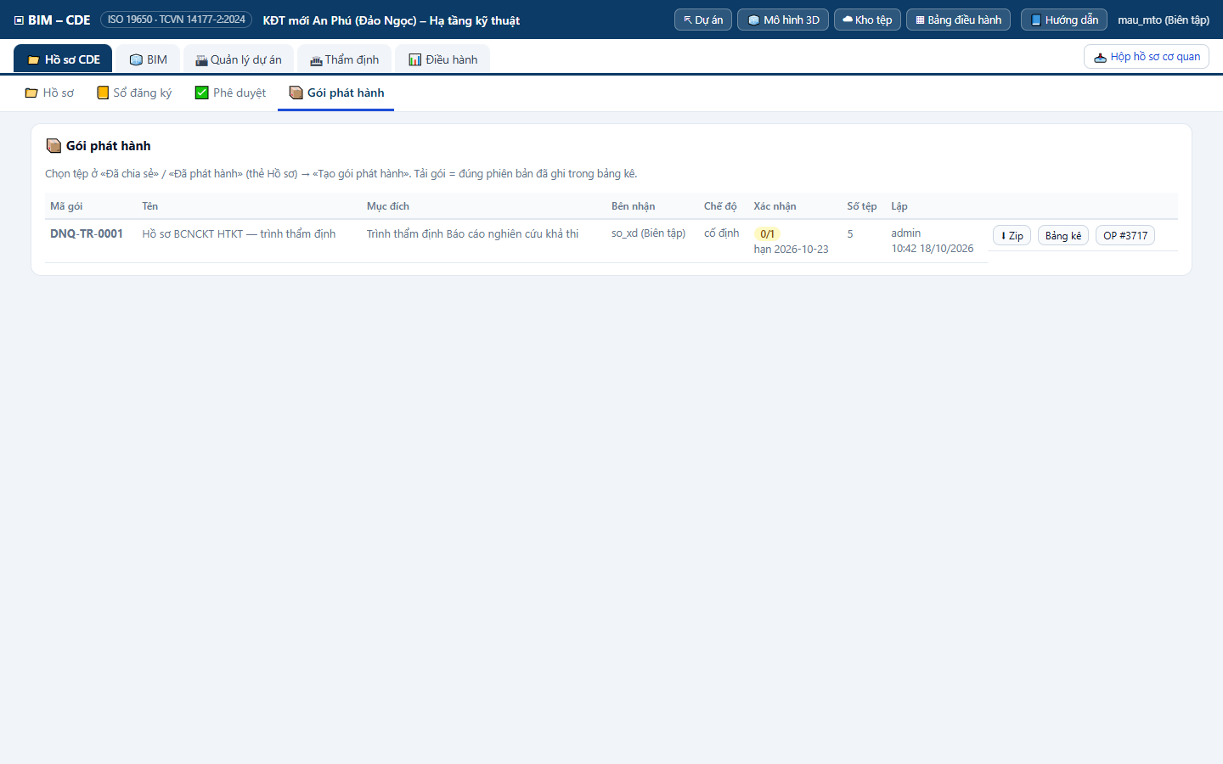
Hình 22. Gói phát hành DNQ-TR-0001 gửi Sở Xây dựng

19. Sở Xây dựng: tiếp nhận và thẩm định
Người thực hiện: Cán bộ Sở Xây dựng.
Tài khoản mẫu để làm thử: mau_sxd (chuyên viên), so_xd (lãnh đạo phòng)
Kết quả cần đạt: Hồ sơ BCNCKT An Phú được tiếp nhận, đếm ngày làm việc, xin ý kiến phối hợp, kết luận thẩm định.
Bước 1. Đăng nhập → BIM – CDE → 📥 Hộp hồ sơ cơ quan: mọi hồ sơ Sở chủ trì / phối hợp trên toàn tỉnh, lọc Quá hạn / Sắp hạn.
Bước 2. Mở dự án → nhóm 🏛 Thẩm định → hồ sơ «Thẩm định BCNCKT dự án KĐT mới An Phú …».
Bước 3. Đọc hồ sơ ở thẻ 📁 Hồ sơ (Sở chỉ thấy vùng Đã chia sẻ / Đã phát hành); ghi ý kiến bằng 💬.
Bước 4. Thao tác: ▶ Bắt đầu thẩm định · ⏸ Yêu cầu bổ sung… (dừng đồng hồ) · ↺ Đã nhận bổ sung · ✓ Kết luận.
Bước 5. Cơ quan phối hợp (Sở Công Thương, Sở NN&MT) gửi ý kiến trong Hộp hồ sơ cơ quan của mình.
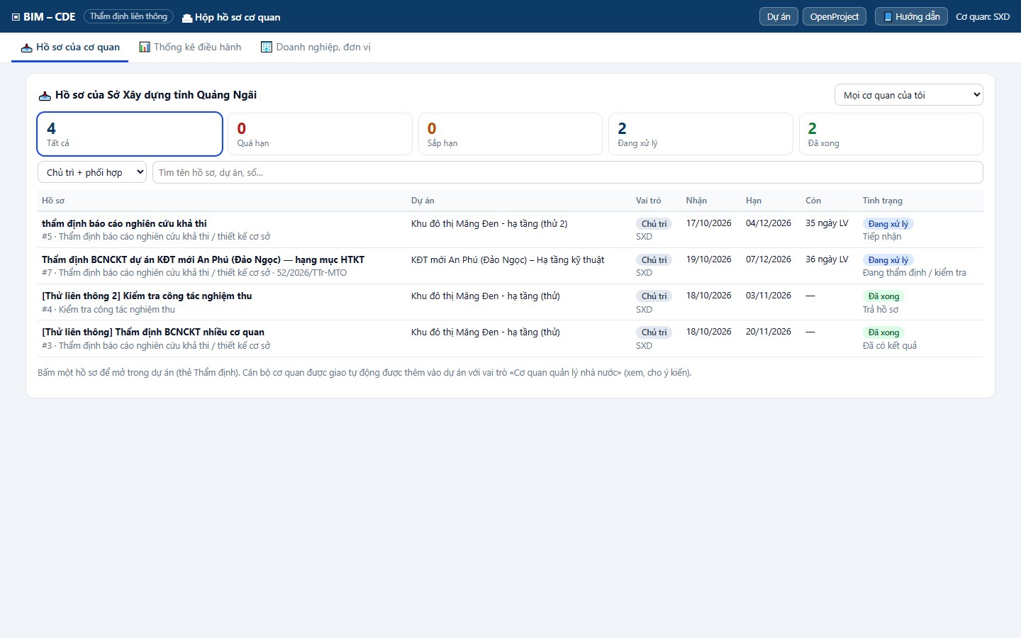
Hình 23. Hộp hồ sơ Sở Xây dựng — hồ sơ An Phú «Đang thẩm định»
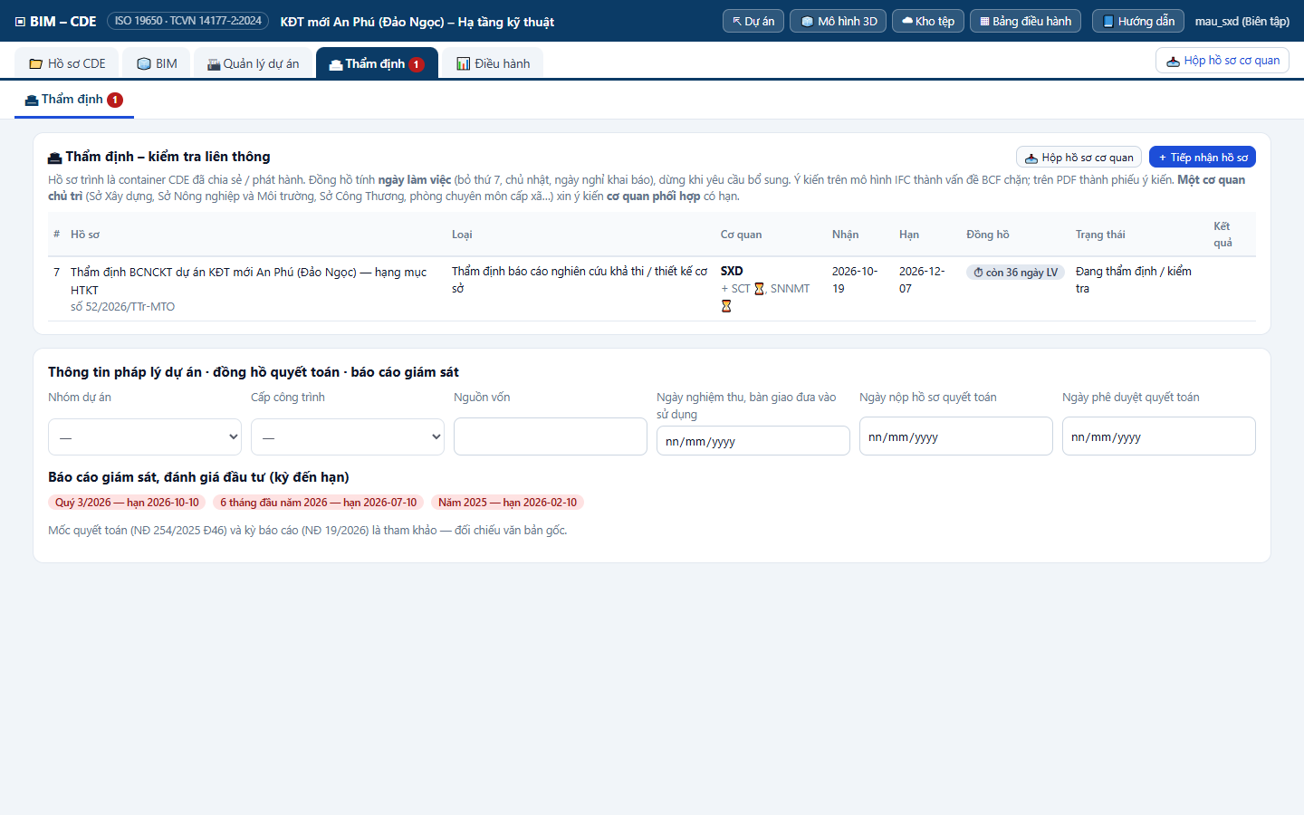
Hình 24. Hồ sơ thẩm định An Phú nhìn từ Sở Xây dựng
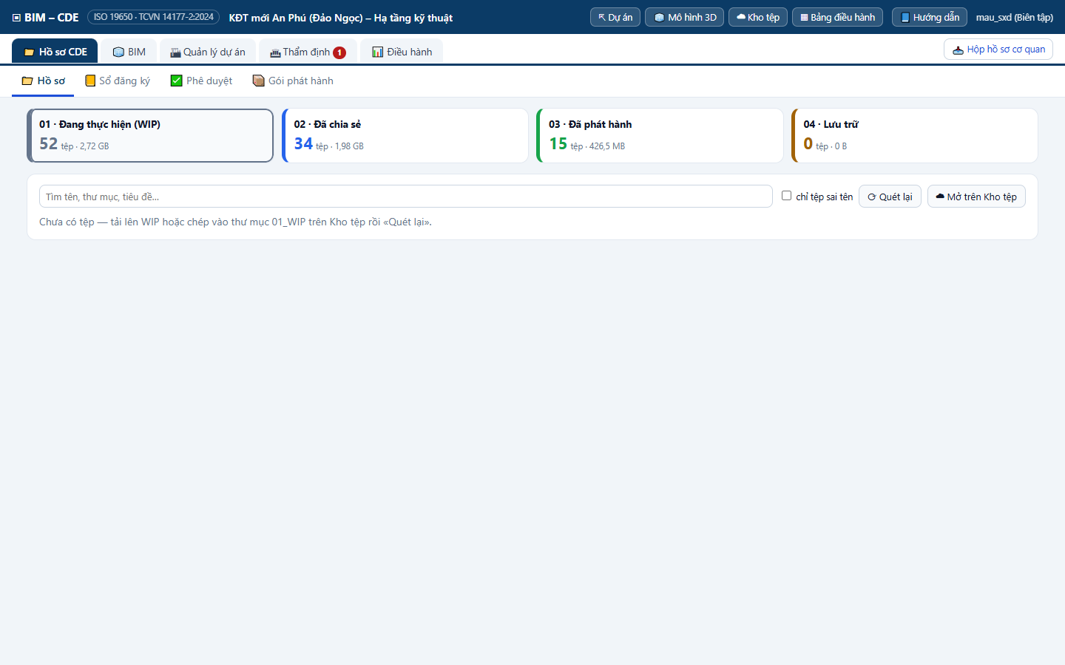
Hình 25. Sở Xây dựng không thấy WIP — chỉ hồ sơ đã chia sẻ (34) và đã phát hành (15)
Lưu ý: Thẩm quyền thẩm định BCNCKT dự án nhóm A vốn ngoài ngân sách cần đối chiếu Luật Xây dựng 135/2025/QH15 và nghị định hướng dẫn — gợi ý của hệ thống là THAM KHẢO.

20. Tư vấn giám sát (giai đoạn thực hiện)
Người thực hiện: Trưởng đoàn tư vấn giám sát.
Tài khoản mẫu để làm thử: mau_tvgs
Kết quả cần đạt: Xác nhận nhật ký thi công, xử lý RFI / Submittal / NCR, ký số biên bản nghiệm thu.
Bước 1. Nhóm 🏗 Quản lý dự án → 🦺 Hiện trường → 📓 Nhật ký thi công: xem trang nhật ký nhà thầu lập, bấm «✓ Xác nhận» hoặc ghi ý kiến.
Bước 2. Thẻ ❓ RFI · Submittal · NCR: trả lời câu hỏi kỹ thuật, duyệt hồ sơ trình, lập phiếu không phù hợp.
Bước 3. Thẻ 🖋 Nghiệm thu (ký số): mở biên bản, kiểm tra thành phần, ký số.
Bước 4. Hồ sơ của TVGS tải vào WIP nhóm TVGS, gửi chia sẻ như mục 13.
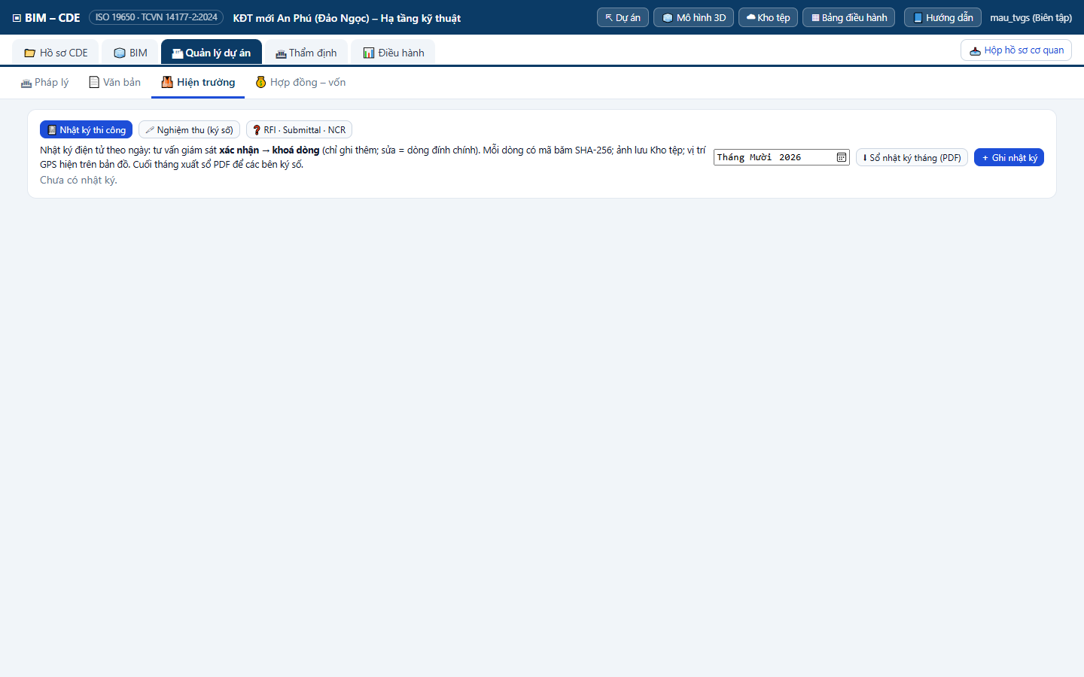
Hình 26. Hiện trường nhìn từ tài khoản tư vấn giám sát

21. Nhà thầu thi công (giai đoạn thực hiện)
Người thực hiện: Chỉ huy trưởng / cán bộ kỹ thuật nhà thầu.
Tài khoản mẫu để làm thử: mau_nttc
Kết quả cần đạt: Nhật ký hằng ngày, RFI, hồ sơ trình, đề nghị nghiệm thu, hồ sơ hoàn công.
Bước 1. Lập nhật ký thi công hằng ngày (ảnh, vị trí GPS, nhân lực, thiết bị) ở «📓 Nhật ký thi công» → gửi giám sát xác nhận.
Bước 2. Gửi RFI / Submittal; tạo đề nghị nghiệm thu; tải bản vẽ thi công, hoàn công lên WIP nhóm NTTC (loại DR, phù hợp CR khi hoàn công).
Bước 3. Hợp đồng – vốn: Ban QLDA quản lý ở 💰 Hợp đồng – vốn (hợp đồng, bảo lãnh, tạm ứng, đề nghị thanh toán, kế hoạch vốn – giải ngân).

PHẦN IV. VĂN BẢN DỰ ÁN (BAN QLDA)

22. Sổ văn bản theo quy trình
Người thực hiện: Ban QLDA.
Tài khoản mẫu để làm thử: mau_mto_qlda
Kết quả cần đạt: Mỗi văn bản của trình tự đầu tư là một dòng sổ có lịch hạn, mẫu Word / Excel tự điền.
Bước 1. Nhóm 🏗 Quản lý dự án → 📄 Văn bản → 📒 Sổ văn bản. Dòng đầu ghi quy trình áp dụng, ngày bắt đầu.
Bước 2. Lọc theo giai đoạn, trạng thái, ô tìm; bấm tên văn bản để soạn; ✎ để mở hộp văn bản; W / X để tải bản đã điền.
Bước 3. Đổi quy trình: 🔁 Đổi quy trình áp dụng → xem trước → Áp dụng (văn bản đã làm được giữ ở nhóm «Ngoài quy trình (giữ lại)»).
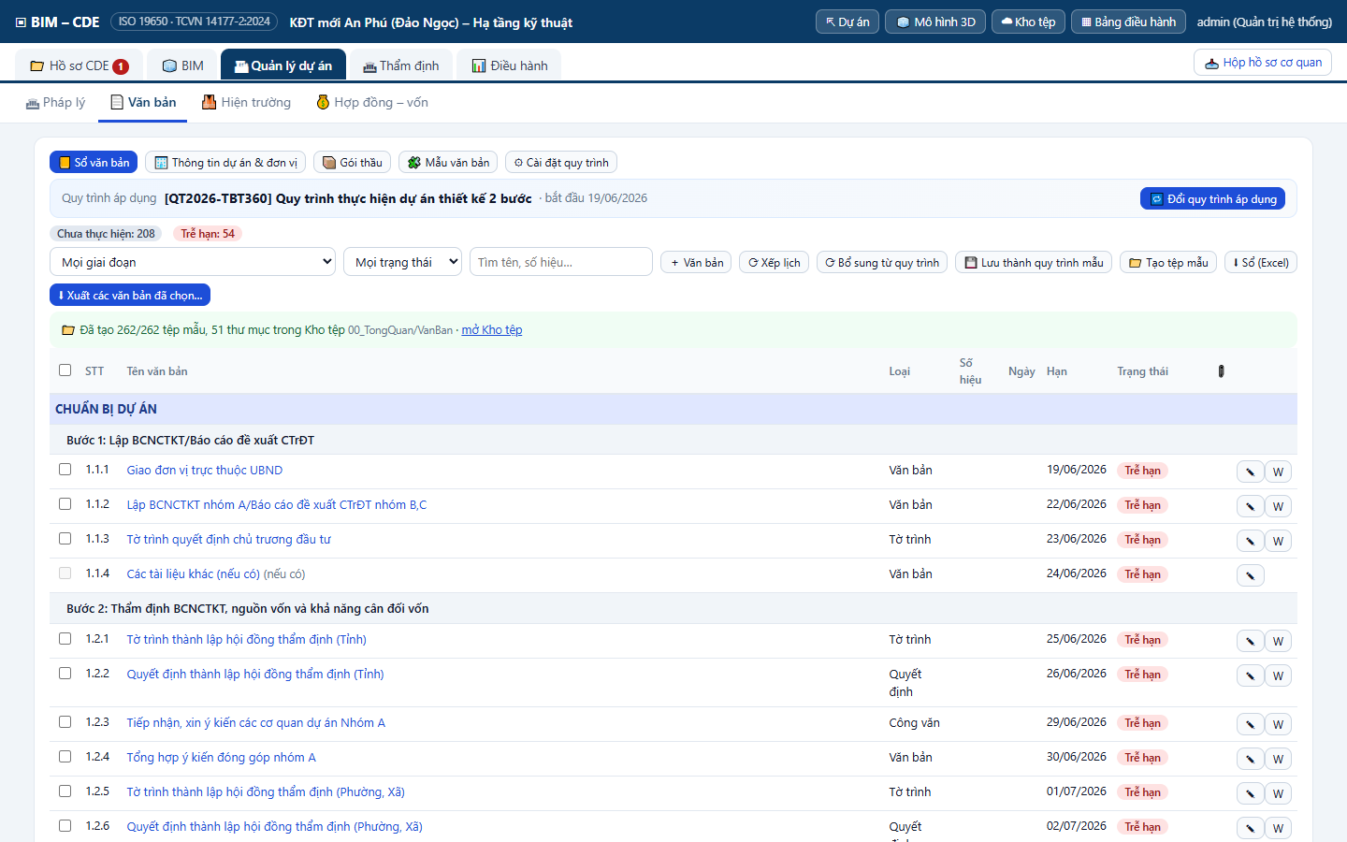
Hình 27. Sổ văn bản An Phú (262 văn bản)

23. Ghi nhận văn bản pháp lý đã ban hành, đính kèm bản ký
Bước 1. Bấm ✎ ở dòng văn bản → thẻ ✎ Thông tin: số hiệu, ngày, trạng thái «Đã ban hành» → Lưu.
Bước 2. Thẻ 📎 Đính kèm → chọn PDF bản ký → đánh dấu «Bản ký» → Thêm.
Bước 3. Liên kết container CDE (vd thuyết minh BCNCKT) vào dòng sổ tương ứng ở ô «Liên kết».
Bảng 9. Văn bản pháp lý An Phú → Sổ văn bản
Văn bản / hồ sơ An Phú | Dòng sổ
147/QĐ-UBND 02/03/2023 — QH chi tiết 1/500 | 2.6.15
399/QĐ-UBND 18/06/2025 — chủ trương đầu tư | 1.4.4
1069/QĐ-UBND 02/04/2026 — kết quả lựa chọn nhà đầu tư | 1.5.2
26A/QĐ-MTO 22/06/2026 — nhiệm vụ khảo sát, thiết kế | 2.1.3
317/QNW 17/08/2026 — thỏa thuận cấp nước | 2.8.2
1616/UBND-KTHTĐT 17/08/2026 — thoát nước mưa, nước thải | 2.8.3
8988/QNPC-KD+KT 26/08/2026 — cấp điện | 2.8.1
Hồ sơ năng lực ADC, VCC, Đức Giang | 2.3.2 (đính kèm)
Hồ sơ năng lực Bình Minh | 2.4.2 (đính kèm)

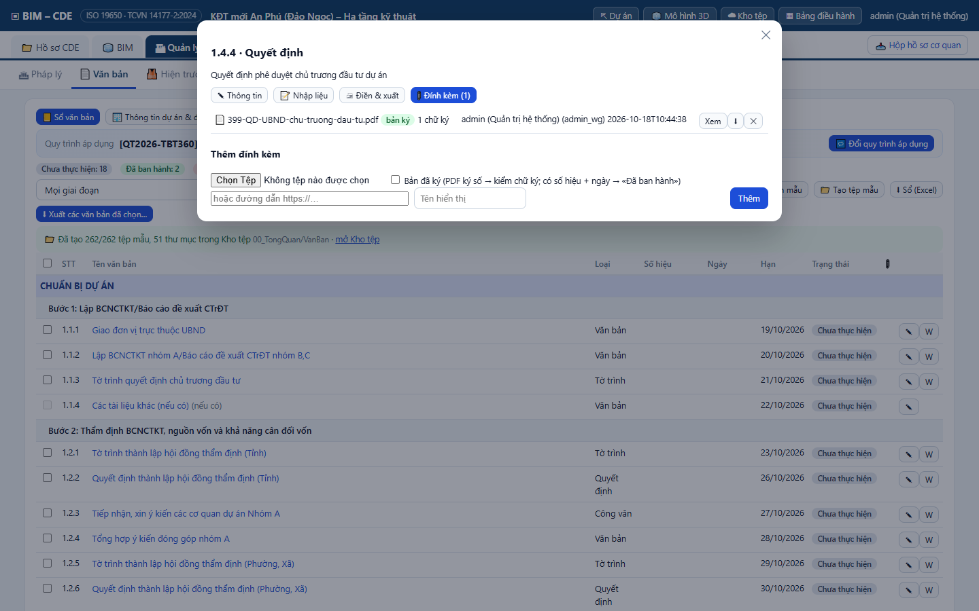
Hình 28. Đính kèm bản ký QĐ 399/QĐ-UBND
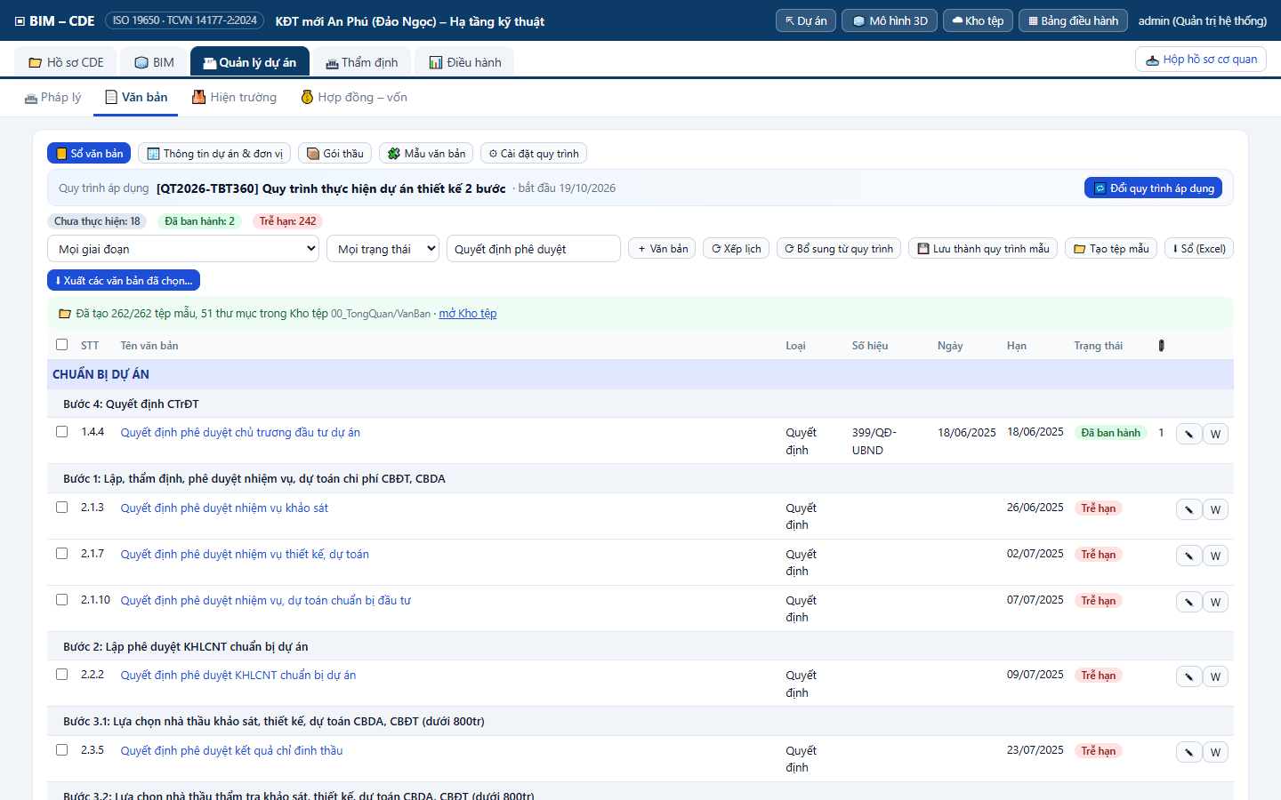
Hình 29. Sổ văn bản lọc «Quyết định phê duyệt» — có số hiệu, ngày ban hành
Lưu ý: Chứng chỉ hành nghề có thông tin cá nhân: chỉ đính kèm vào biên bản đánh giá năng lực, không chia sẻ rộng.

24. Thông tin dự án, nhập liệu và soạn văn bản trên ONLYOFFICE
Bước 1. Thẻ 🏢 Thông tin dự án & đơn vị: trường lấy từ OpenProject hiện nhãn «OpenProject»; bổ sung → «Lưu thông tin dự án»; ⚙ Trường thông tin chung để thêm trường riêng.
Bước 2. Mở hộp văn bản → 📝 Nhập liệu: dòng tô màu là trường còn thiếu → nhập → 💾 Lưu & cập nhật Word / PDF.
Bước 3. Bấm tên văn bản → ONLYOFFICE mở với plugin «Trường dữ liệu»; bấm vào trường để nhập (mọi chỗ cùng trường tự cập nhật); «＋ Chèn trường» để thêm.
Bước 4. Đóng trình soạn / Lưu Word + PDF — tệp ghi đè trong Kho tệp (có lịch sử phiên bản).
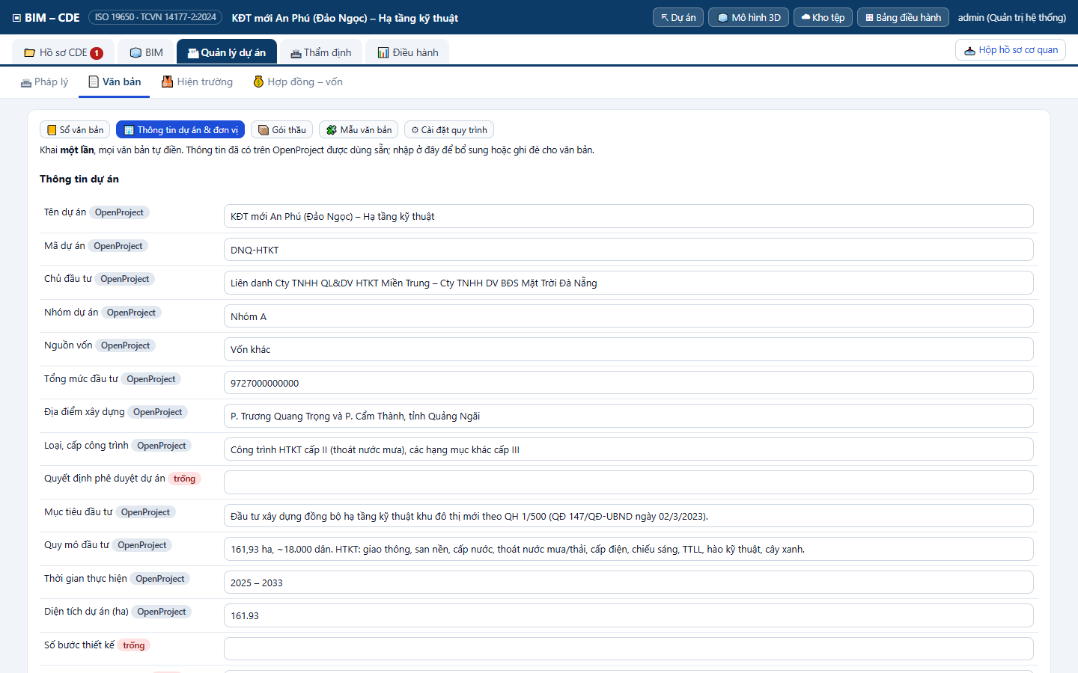
Hình 30. Thông tin dự án An Phú — lấy từ OpenProject và bổ sung
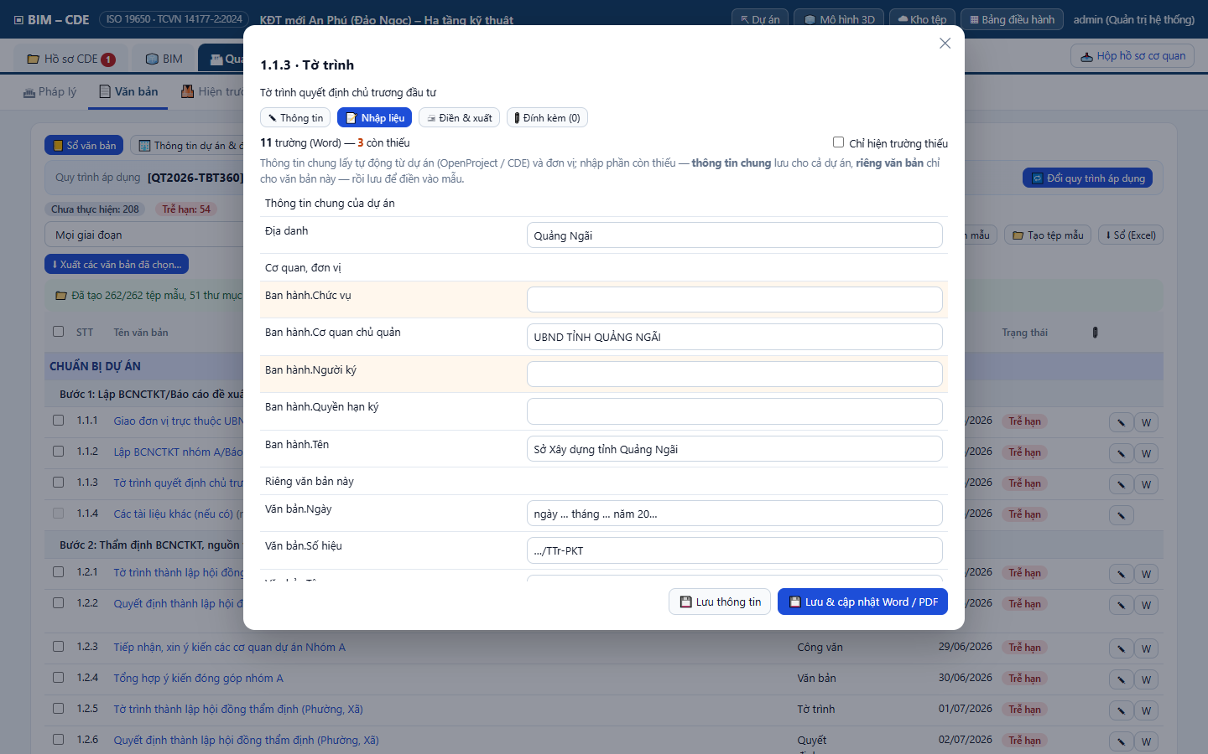
Hình 31. Nhập liệu tờ trình — trường thiếu được tô màu
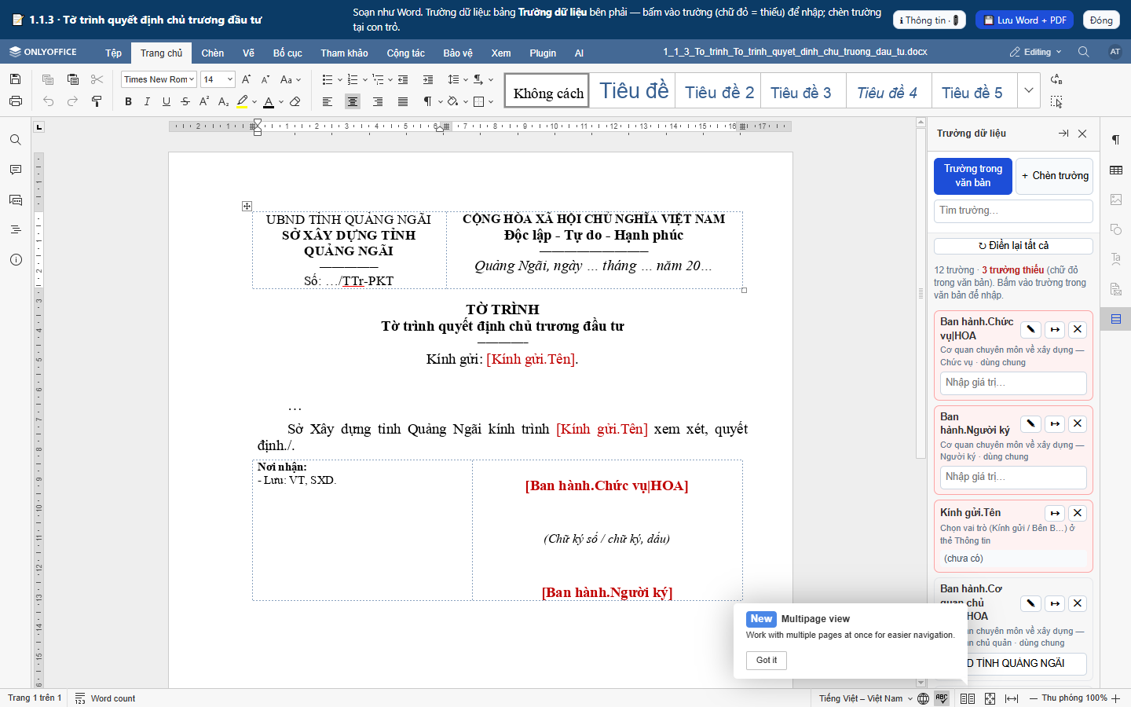
Hình 32. Soạn tờ trình trên ONLYOFFICE với plugin «Trường dữ liệu»

25. Mẫu văn bản và cài đặt quy trình
– 🧩 Mẫu văn bản: tải / sửa mẫu hệ thống trên ONLYOFFICE, tải mẫu thay thế cho dự án.
– ⚙ Cài đặt quy trình: thư viện 14 quy trình (1 hệ thống + 13 tham khảo); sao chép để sửa giai đoạn / bước / văn bản, khai «📝 Trường nhập liệu», nhập / xuất Excel.
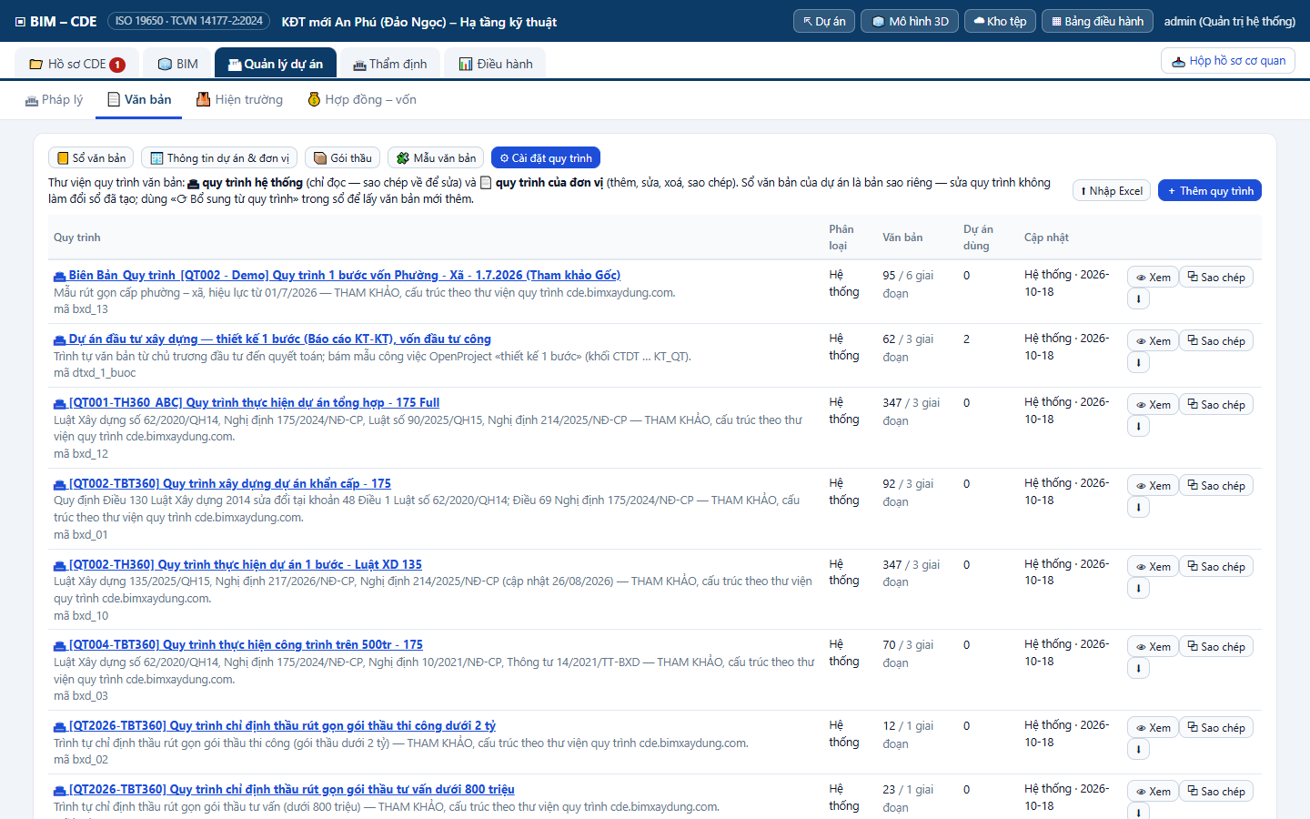
Hình 33. Thư viện quy trình

PHẦN V. OPENPROJECT — CÔNG VIỆC, TIẾN ĐỘ, HỌP

26. Công việc theo trình tự đầu tư
Bước 1. Menu trái → Công việc: cây Giai đoạn → Bước → Việc (sinh từ mẫu); bấm ▸ để mở nhánh, Bộ lọc theo trạng thái / người thực hiện.
Bước 2. Mở chi tiết (#): các bước thực hiện, sản phẩm cần có, khối «Hồ sơ công việc ĐTXD» (đơn vị, căn cứ, cơ quan thẩm định, số văn bản kết quả).
Bước 3. Giao việc ở «Người thực hiện» (chọn tài khoản đơn vị, vd mau_adc), đổi trạng thái, ghi ý kiến ở thẻ Hoạt động; «Xuất văn bản» ra Word.
Bước 4. Mỗi yêu cầu phê duyệt CDE là một công việc «Phê duyệt hồ sơ CDE» — đổi trạng thái trên OpenProject cũng được CDE đọc về.
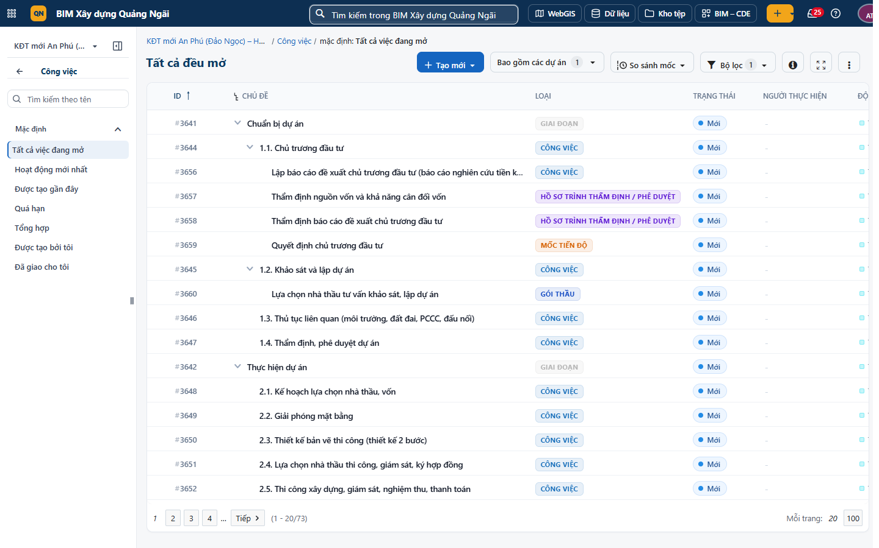
Hình 34. Công việc theo cây WBS
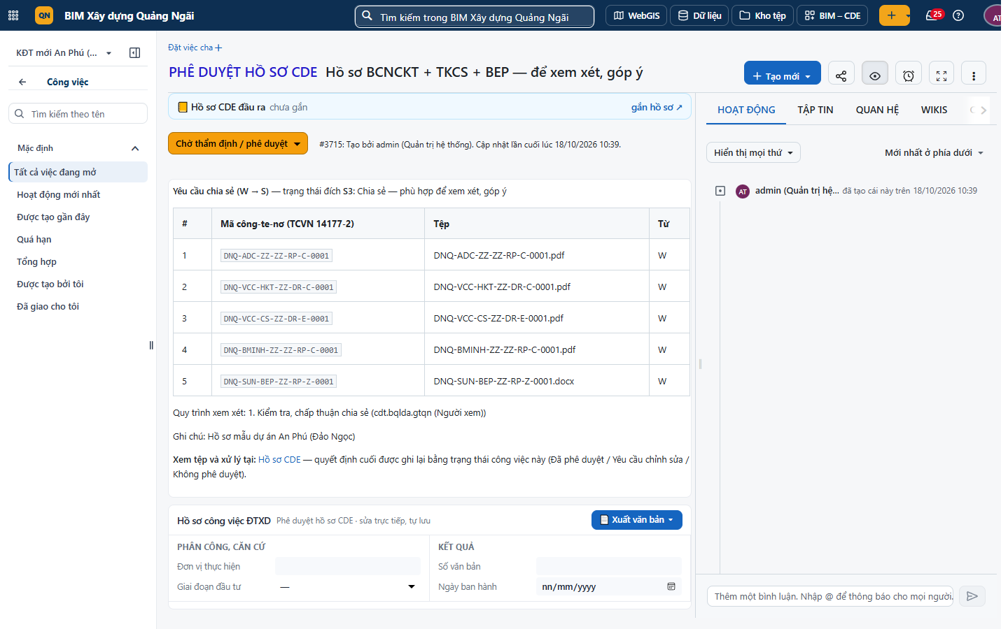
Hình 35. Công việc «Phê duyệt hồ sơ CDE»

27. Gantt, Kanban, Lịch, Cuộc họp
– Biểu đồ Gantt: kéo thanh dời ngày, quan hệ trước – sau, so sánh mốc (baseline).
– Bảng Kanban «Tiến độ hồ sơ BCNCKT»: kéo thẻ giữa các cột trạng thái.
– Lịch: công việc theo tháng / tuần. Cuộc họp: chương trình, công việc liên quan, kết luận, gửi biên bản.
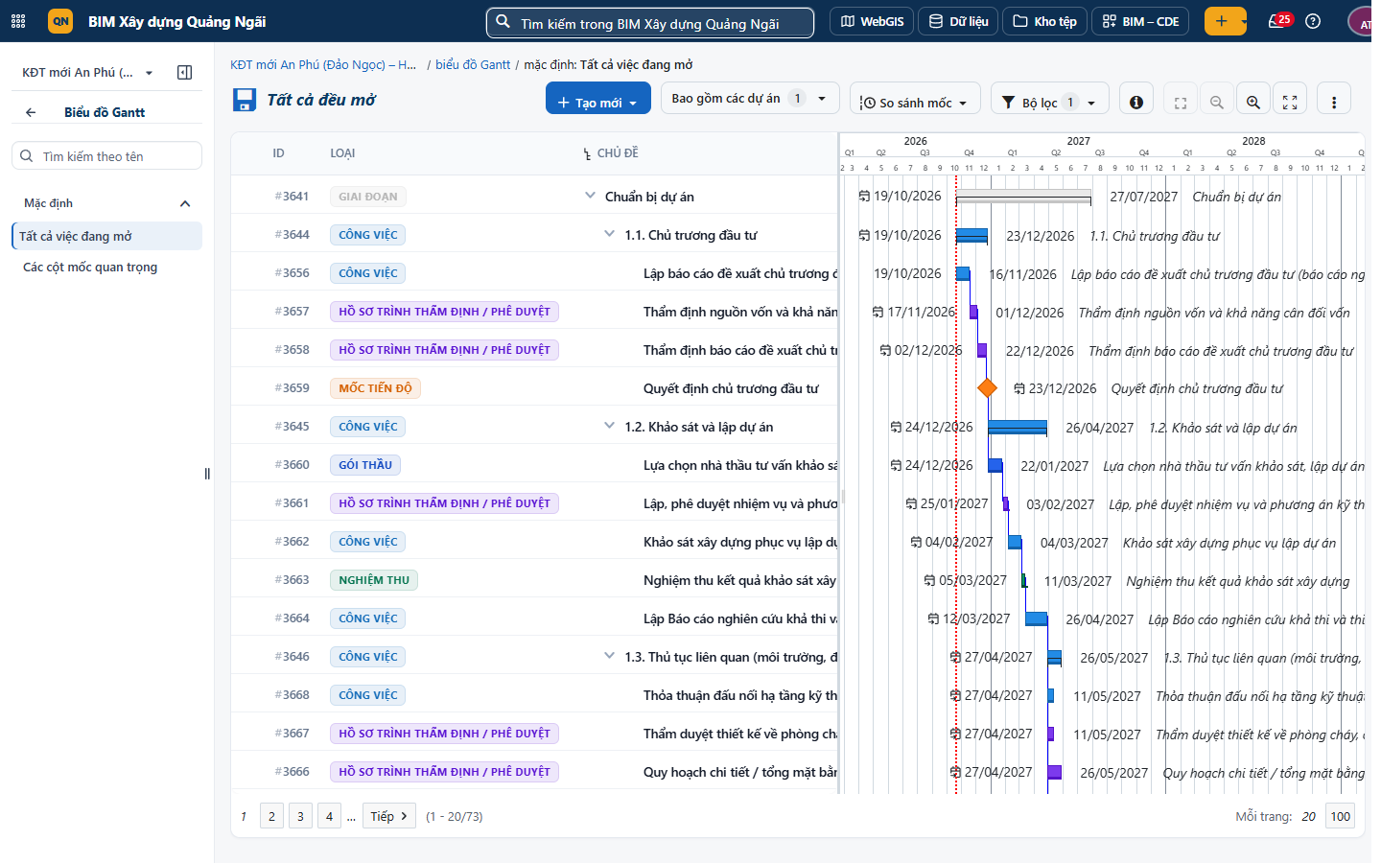
Hình 36. Biểu đồ Gantt dự án An Phú
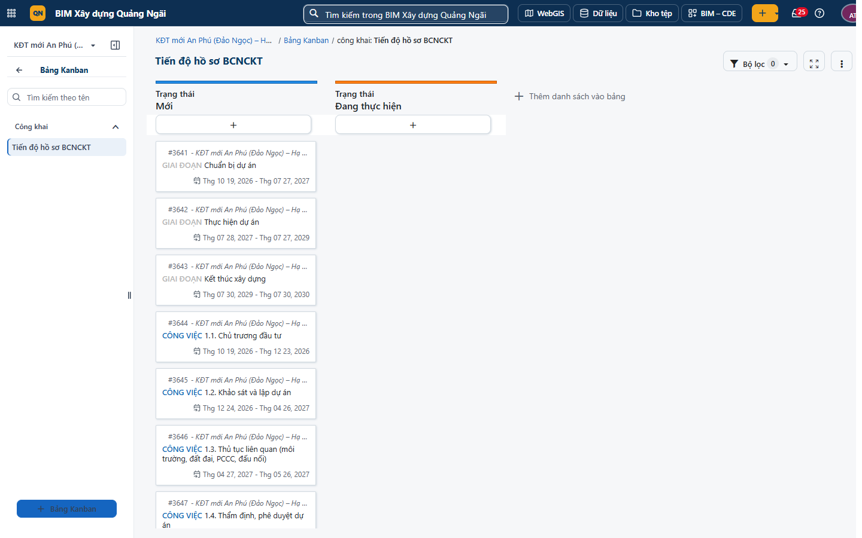
Hình 37. Bảng Kanban «Tiến độ hồ sơ BCNCKT»

28. BCF và trình xem mô hình IFC
Bước 1. Menu trái → BCF: danh sách vấn đề + trình xem 3D; «Mô hình IFC» liệt kê mô hình đã nạp từ CDE.
Bước 2. Xoay (chuột trái), dời (chuột phải), phóng (con lăn); tạo vấn đề tại vị trí trên mô hình, giao người xử lý, hạn.
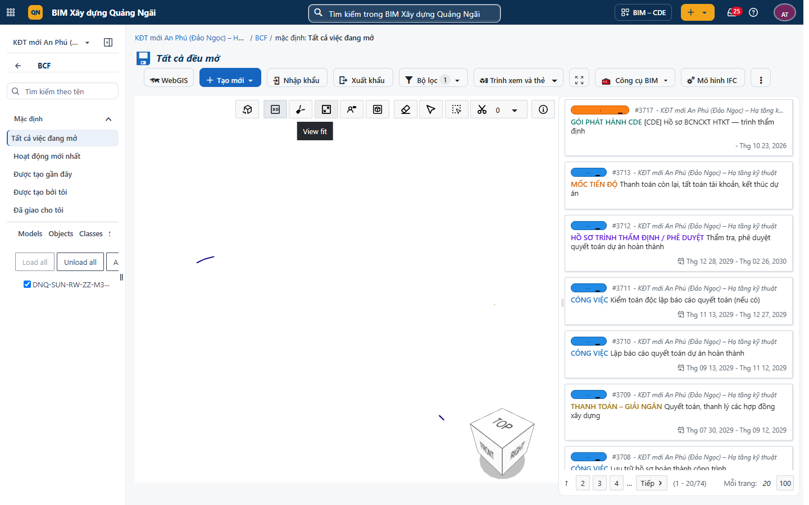
Hình 38. Trình xem 3D và vấn đề BCF

PHẦN VI. TRÌNH XEM nD: 3D · 4D · 5D · 6D · 7D

29. Mở trình xem nD và xem 3D theo cấu kiện
Người thực hiện: Mọi thành viên (xem); vai trò được sửa (gán 4D / 5D / 6D, ghi tình trạng 7D).
Tài khoản mẫu để làm thử: mau_mto_qlda (gán), mau_sxd (chỉ xem)
Kết quả cần đạt: Một mô hình 3D dùng chung cho 5 chiều thông tin: 3D hình học – thuộc tính, 4D tiến độ, 5D chi phí, 6D phát thải carbon, 7D vận hành – tài sản.
Bảng 10. Các chiều thông tin trong trình xem nD
Chiều | Xem được gì | Dữ liệu lấy từ
3D | Mô hình theo từng cấu kiện: xoay, cắt, đo, ẩn / cô lập, thuộc tính IFC, khối lượng | Mô hình IFC «Đã chia sẻ» / «Đã phát hành»
4D | Mô phỏng thi công theo ngày; kế hoạch và thực tế; đường S | Công việc OpenProject (ngày bắt đầu – kết thúc, % hoàn thành)
5D | Thành tiền từng cấu kiện; dự toán từ mô hình; giá trị kế hoạch lũy kế theo 4D | Thư viện đơn giá + quy tắc 5D (người dùng nhập)
6D | Phát thải carbon hàm chứa vật liệu (A1–A3) theo cấu kiện, theo vật liệu | Hệ số phát thải (mặc định ICE v3.0 — THAM KHẢO)
7D | Sổ tài sản; tình trạng kiểm tra định kỳ (Tốt / Trung bình / Kém / Hư hỏng) | Bàn giao (COBie) + ghi tình trạng trên trình xem

Bước 1. Nhóm 🧊 BIM → thẻ 🎛 Trình xem 3D – 7D (hoặc nút 🎛 nD trên thẻ mô hình ở «Mô hình & bản đồ»; ⛶ Mở toàn màn hình để mở trang riêng).
Bước 2. Cột trái liệt kê mô hình IFC đã chia sẻ / phát hành. Lần đầu bấm ⚙ Chuyển để xem nD — máy chủ dựng hình học từng cấu kiện (đập dâng 46 MB khoảng 2–3 phút); các lần sau mở ngay.
Bước 3. Đánh dấu ô trước tên mô hình để nạp; nạp nhiều mô hình để xem liên hợp (cùng hệ tọa độ).
Bước 4. Chuột trái xoay, chuột phải dời, con lăn phóng. Thanh công cụ: ⤢ vừa khung · ⊤ nhìn từ trên · ◩ phối cảnh · ✂ hộp cắt · 📏 đo · 🙈 ẩn · ◎ cô lập · 👁 hiện tất cả · ◌ xuyên thấu · 📷 chụp ảnh.
Bước 5. Bấm một cấu kiện: cột phải hiện tên, lớp IFC, tầng, vật liệu, khối lượng (IFC hoặc tính từ hình học), thông tin 4D / 5D / 6D / 7D và toàn bộ Pset. Ctrl + bấm để chọn nhiều.
Bước 6. Thẻ 🌳 Cấu kiện: cây Tầng → Lớp IFC với ô ẩn / hiện và «chọn»; ô tìm (tên, loại, vật liệu) → «Chọn N» để chọn hàng loạt.
Bước 7. 3D — «Tô màu theo»: vật liệu gốc, lớp IFC, tầng, vật liệu, hệ thống.
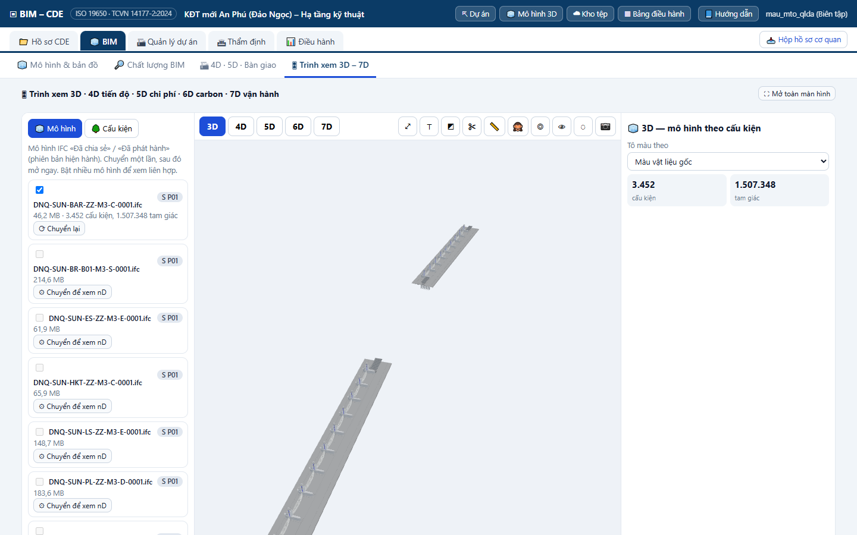
Hình 39. Thẻ «Trình xem 3D – 7D» trong BIM – CDE dự án An Phú
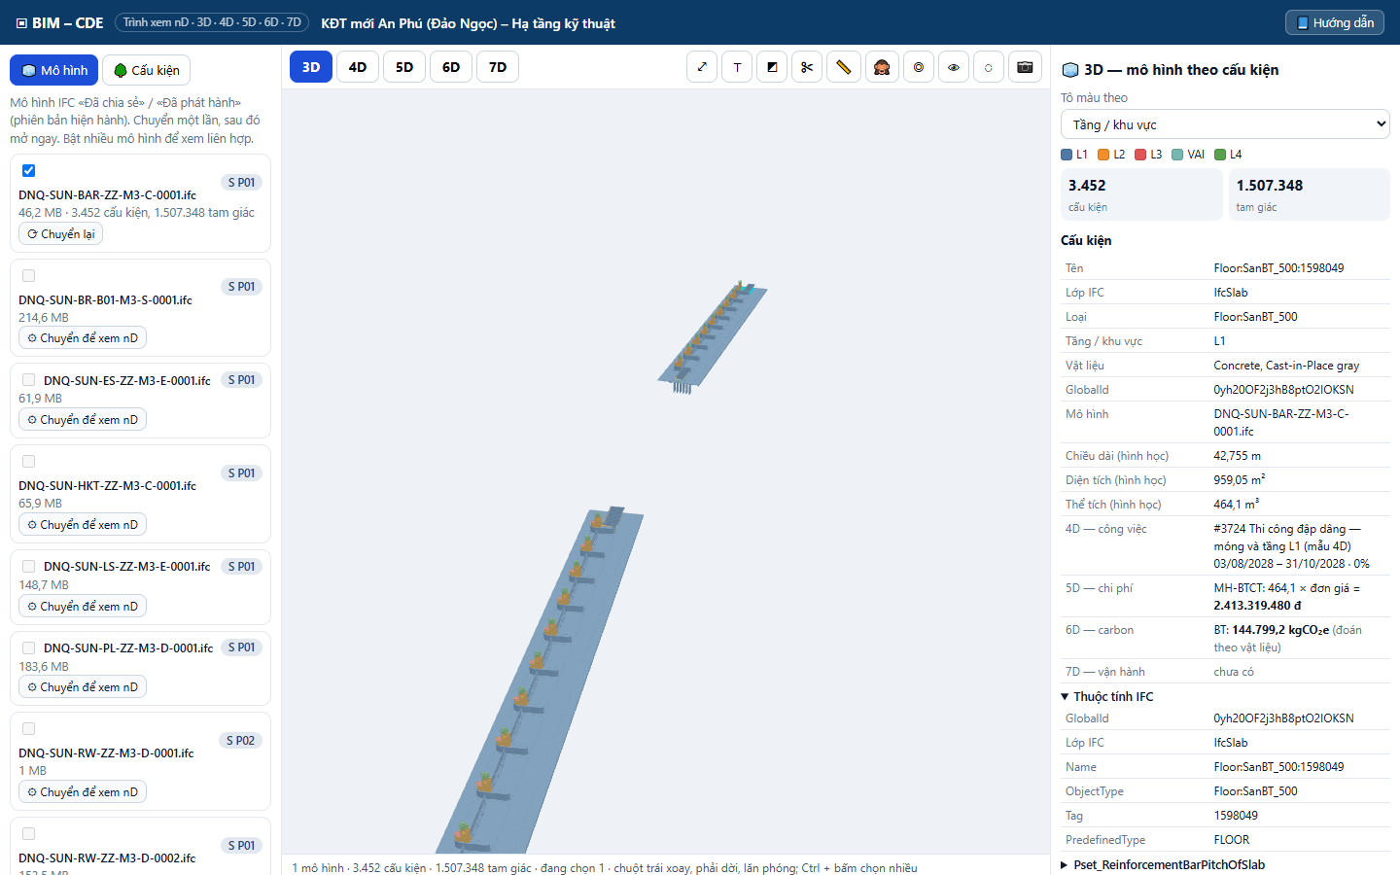
Hình 40. 3D — mô hình đập dâng (3.452 cấu kiện) tô màu theo tầng, đang chọn một cấu kiện
Lưu ý: Thể tích tính từ hình học chỉ lấy khi lưới cấu kiện kín; lưới hở (mặt, tấm mỏng) không có thể tích — nên xuất IFC kèm Qto (BaseQuantities) để khối lượng chính xác.
– Trình xem cần Internet để tải thư viện 3D (three.js từ cdn.jsdelivr.net) như WebGIS.

30. 4D — mô phỏng tiến độ thi công
Bước 1. Bấm 4D. Cấu kiện tô theo trạng thái công việc OpenProject được gán: màu thật = đã xong, cam = đang thi công, đỏ = chậm, mờ = chưa thi công / chưa gán.
Bước 2. Kéo thanh thời gian hoặc bấm ▶ để phát (chọn tốc độ); «Chưa thi công: ẩn» để thấy công trình «mọc» dần.
Bước 3. Chế độ «Thực tế hôm nay» dùng % hoàn thành của công việc trên OpenProject; công việc quá ngày kết thúc mà chưa xong hiện đỏ.
Bước 4. Đường S: xanh = kế hoạch (tỉ lệ cấu kiện hoàn thành theo ngày), điểm cam = thực tế hôm nay; danh sách công việc đang diễn ra ở ngày đang xem.
Bước 5. Gán: chọn cấu kiện (vd cây Cấu kiện → tầng L2 → «chọn») → chọn công việc → Gán. Gán theo quy tắc chung (lớp, tầng, vật liệu…) ở «4D · 5D · Bàn giao».
Bảng 11. Gán 4D mẫu của An Phú
Công việc OpenProject (mẫu) | Thời gian | Cấu kiện gán
#3724 Thi công đập dâng — móng và tầng L1 | 03/08/2028 – 31/10/2028 | Tầng L1, VAI
#3725 … kết cấu tầng L2 | 01/11/2028 – 31/01/2029 | Tầng L2
#3726 … tầng L3, L4 và hoàn thiện | 01/02/2029 – 15/04/2029 | Tầng L3, L4
#3727 Thi công hố ga, cửa thu | 01/09/2028 – 31/03/2029 | Mô hình hố ga (RW-0006)
#3728 Lắp đặt biển báo | 01/04/2029 – 20/05/2029 | Mô hình biển báo (TRS)

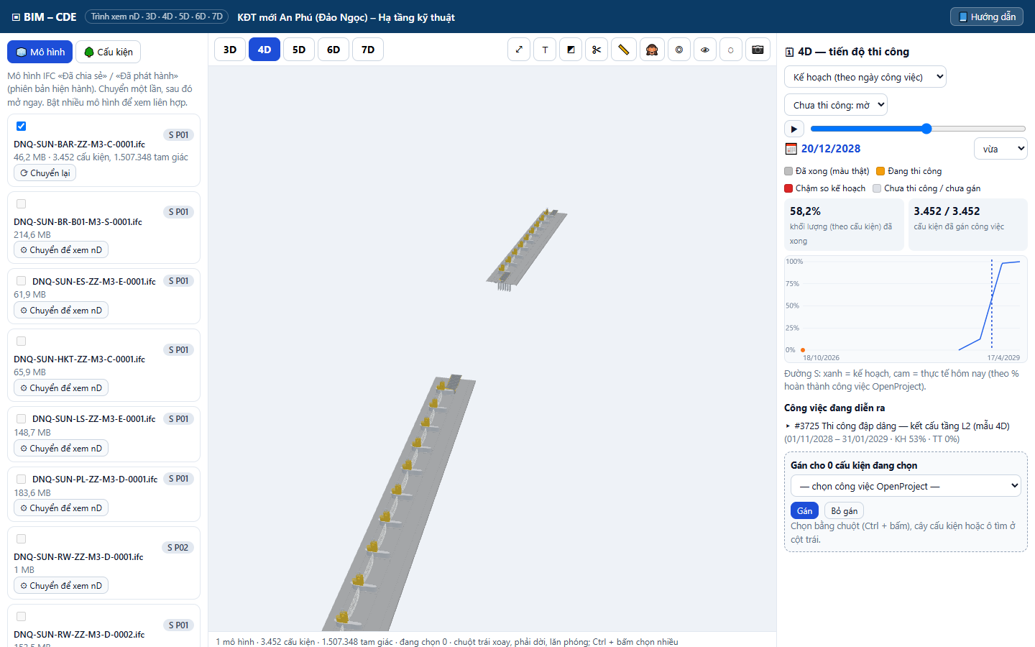
Hình 41. 4D ngày 20/12/2028: tầng L1 đã xong, tầng L2 đang thi công (cam)

31. 5D — chi phí từ mô hình
Bước 1. Bấm 5D: cấu kiện tô theo thành tiền (xanh thấp → đỏ cao); mờ = chưa có đơn giá.
Bước 2. Ô chỉ số: dự toán từ mô hình, số cấu kiện có đơn giá, giá trị kế hoạch lũy kế đến ngày đang xem ở 4D, giá trị thực hiện hôm nay (theo % công việc).
Bước 3. Đường cong chi phí kế hoạch theo thời gian (cấu kiện có cả đơn giá và công việc 4D); bảng tổng hợp theo mã đơn giá.
Bước 4. Gán: chọn cấu kiện → mã đơn giá → đại lượng (thể tích / diện tích / chiều dài / số lượng / khối lượng) → hệ số → Gán.
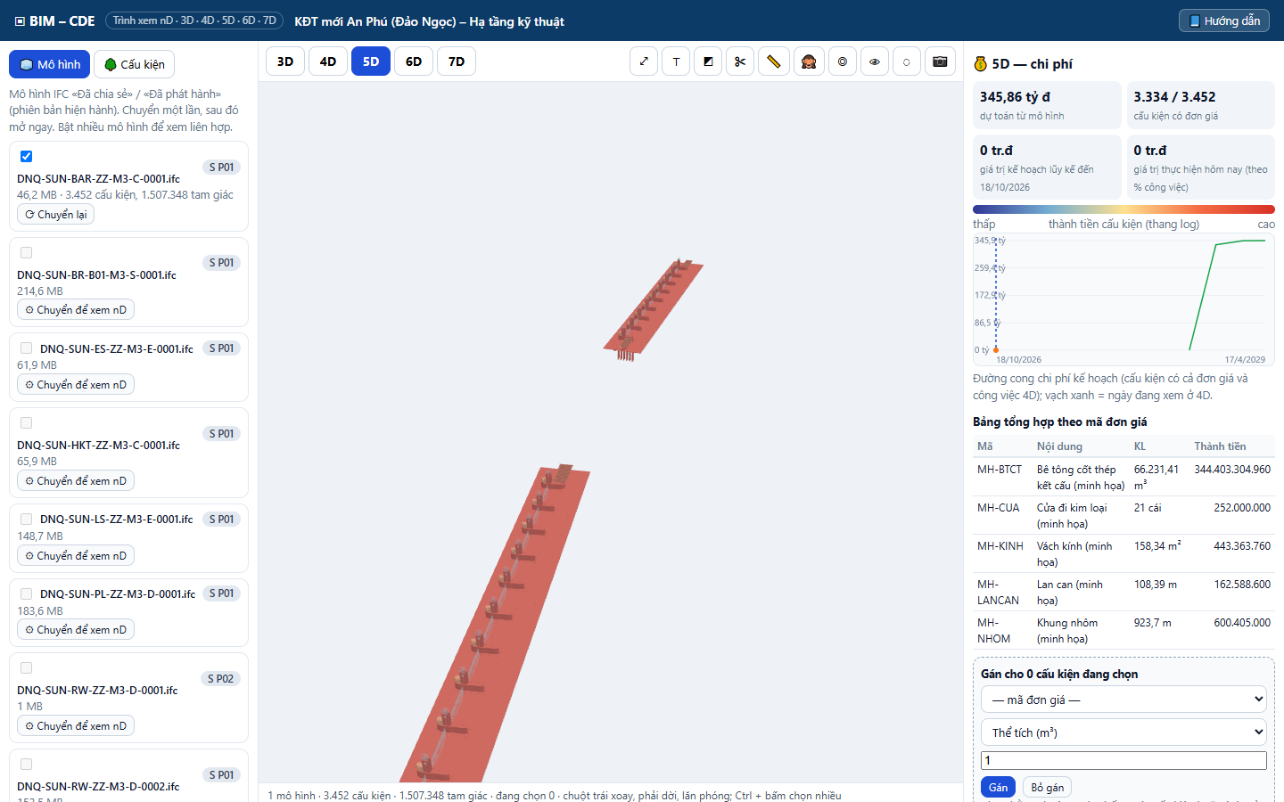
Hình 42. 5D — thành tiền từng cấu kiện và đường cong chi phí (đơn giá MINH HỌA)
Lưu ý: Đơn giá do người dùng nhập ở «4D · 5D · Bàn giao» → Thư viện đơn giá; hệ thống không tự sinh đơn giá. Đơn giá «MH-…» của dự án mẫu chỉ để minh họa.

32. 6D — phát thải carbon (bền vững)
Bước 1. Bấm 6D: cấu kiện tô theo kgCO₂e; tổng tCO₂e; bảng theo vật liệu.
Bước 2. Vật liệu xác định theo quy tắc 6D hoặc tự đoán theo tên vật liệu IFC (bê tông, thép, nhôm, kính, HDPE, PVC, gang, đồng, gạch, gỗ, đá…).
Bước 3. Khối lượng vật liệu = thể tích cấu kiện × khối lượng riêng (hoặc khối lượng IFC); phát thải = khối lượng × hệ số kgCO₂e/kg.
Bước 4. Cấu kiện chưa xác định (mờ): chọn → chọn vật liệu → Gán. Mở «Thư viện hệ số phát thải» để thêm hệ số riêng của dự án (từ EPD, định mức).
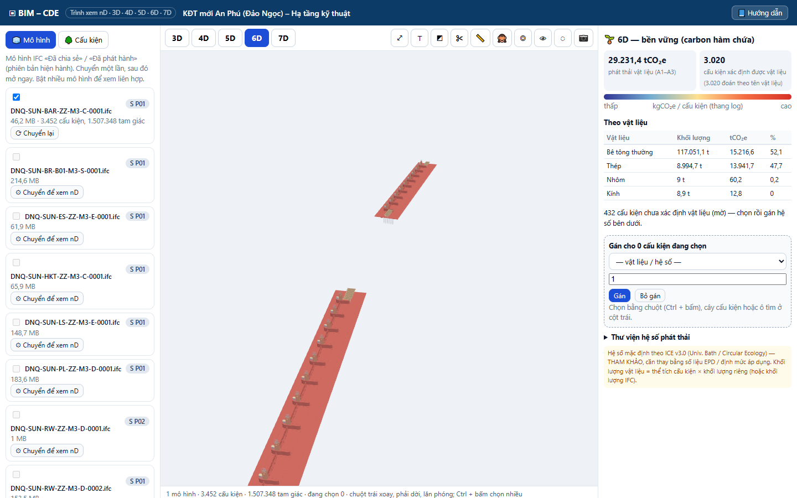
Hình 43. 6D — phát thải carbon hàm chứa theo vật liệu
Lưu ý: Hệ số mặc định theo ICE v3.0 chỉ là THAM KHẢO (phạm vi A1–A3, vật liệu); khi lập báo cáo cần thay bằng số liệu EPD / định mức áp dụng.

33. 7D — vận hành, tài sản
Bước 1. Bấm «7D»: cấu kiện tô theo tình trạng — xanh tốt, vàng trung bình, cam kém, đỏ hư hỏng; xám = có trong sổ tài sản chưa đánh giá.
Bước 2. Sổ tài sản lập ở «4D · 5D · Bàn giao» → Bàn giao (COBie, đưa lên WebGIS).
Bước 3. Khi kiểm tra định kỳ: chọn cấu kiện → chọn tình trạng, ngày, ghi chú → Lưu tình trạng. Người ghi, ngày ghi hiện khi bấm cấu kiện.
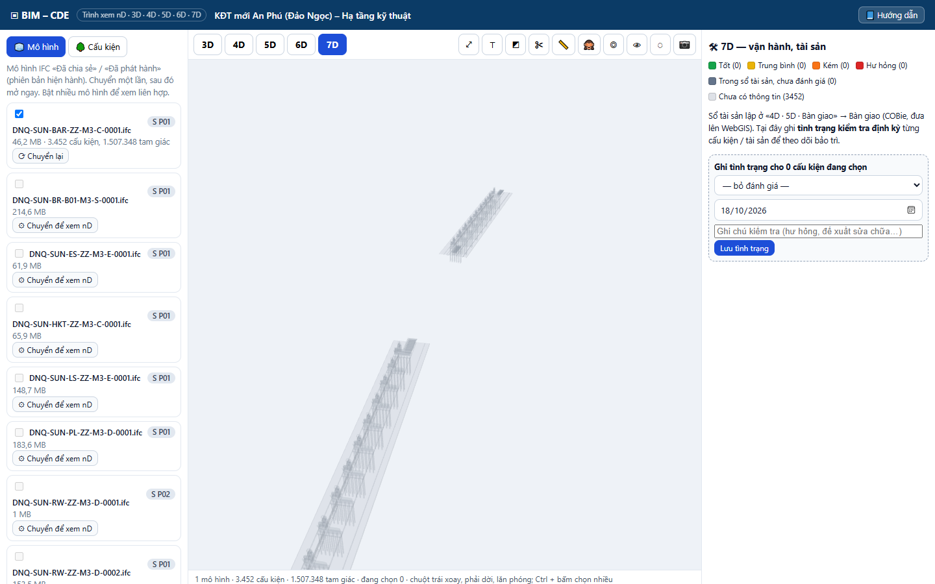
Hình 44. 7D — tình trạng vận hành (An Phú chưa thi công nên chưa có dữ liệu)

34. Mô hình nặng, xuất GLB / 3D Tiles, công bố lên WebGIS và công khai
Người thực hiện: Xem: mọi thành viên. Công bố: vai trò được sửa. Công khai: vai trò có quyền duyệt, chỉ mô hình «Đã phát hành».
Tài khoản mẫu để làm thử: mau_mto_qlda
Kết quả cần đạt: Mở được nhiều mô hình nặng cùng lúc; đưa mô hình lên WebGIS đúng tọa độ dưới dạng 3D Tiles (mô hình nặng) hoặc glTF / GLB (mô hình nhẹ); công khai cho người dân khi được phép.

34.1. Tự động: tải IFC lên là có 3D, duyệt là lên WebGIS
Không cần thao tác tay. Hệ thống chạy nền, khoảng mỗi phút kiểm tra mọi dự án:
– Mọi tệp IFC hiện hành vào CDE (tải lên WIP, đồng bộ từ Kho tệp, vừa được duyệt sang Đã chia sẻ / Đã phát hành) tự được chuyển cho trình xem 3D – 7D (hàng đợi, mỗi lần một mô hình, chờ đủ bộ nhớ).
– NGUYÊN TẮC: chỉ mô hình được PHÁT HÀNH (P) mới hiển thị trên WebGIS — chuyển xong tự công bố 3D Tiles (thư mục «BIM · tên dự án»), tự công khai nếu dự án bật «cho cả khách xem». Bản WIP / Đã chia sẻ chỉ xem trong trình xem 3D – 7D của CDE.
– Phiên bản mới (cùng container) được duyệt → lớp WebGIS tự thay bằng bản mới; bản cũ vào Lưu trữ → lớp cũ tự gỡ.
– Mô hình chưa định vị được → ghi nhật ký «Chưa tự công bố…», người dùng mở trình xem → 📤 nhập vị trí; mô hình quá lớn so với bộ nhớ máy chủ → báo lỗi ở danh sách mô hình.
– Bật / tắt ở Điều hành → Cài đặt: «Tự chuyển mọi mô hình IFC…», «Tự công bố mô hình … lên WebGIS dạng 3D Tiles», «Mô hình Đã phát hành cho cả khách xem». Dự án đã có lớp WebGIS «ô 3D» từ trước giữ nguyên lớp đó.

34.2. Mô hình nặng — mức chi tiết và ngân sách
– Khi chuyển, máy chủ dựng sẵn 3 mức: L0 đầy đủ · L1 vừa (gom đỉnh, thường còn 20–70 %) · L2 nhẹ (khoảng 1–15 %, cấu kiện rất nhỏ thay bằng hộp bao) và chia mô hình thành các ô không gian; tọa độ nén 16 bit.
– Cột trái: «Chất lượng hiển thị» = Tự động theo ngân sách (mặc định) hoặc ép Đầy đủ / Vừa / Nhẹ; «Ngân sách» = tổng tam giác cho mọi mô hình đang mở (2 triệu điện thoại · 6 triệu máy văn phòng · 12 triệu card rời · 25 triệu máy trạm).
– Bật thêm mô hình: trình xem tự hạ mức chi tiết của mô hình mới cho vừa ngân sách; ô gần tâm nhìn tải trước, hiện dần. Nhãn L0 / L1 / L2 dưới tên mô hình cho biết số tam giác từng mức, mức đang dùng tô xanh.
– Mỗi lần máy chủ chỉ chuyển một mô hình (hàng đợi) và chờ đủ bộ nhớ; mô hình vượt khả năng bộ nhớ máy chủ báo rõ «Mô hình quá lớn…» thay vì làm treo hệ thống.
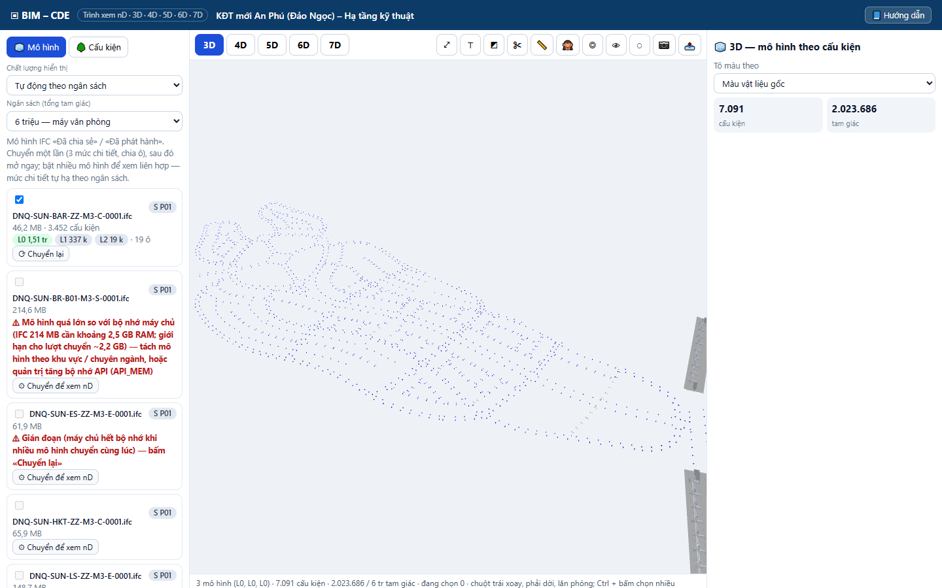
Hình 45. Ba mô hình An Phú mở liên hợp (đập dâng, hố ga, biển báo) — 2 triệu tam giác trong ngân sách 6 triệu

34.3. Xuất và công bố bằng tay
Bước 1. Bấm 📤 trên thanh công cụ trình xem → hộp «Xuất mô hình & công bố lên WebGIS», chọn mô hình.
Bước 2. Định vị: hệ thống tự nhận từ IfcMapConversion, tọa độ VN-2000 trong mô hình (kinh tuyến trục mặc định 108°00′, sửa được) hoặc IfcSite; hiện tâm mô hình, cao độ và góc lệch lưới – Bắc thật. Mô hình chưa định vị: đánh dấu «Nhập tay» → kinh độ, vĩ độ tâm, góc xoay, bù cao độ.
Bước 3. Tải về: chọn mức chi tiết → ⬇ Tải GLB (kèm định vị ENU quanh tâm; bảng cấu kiện GlobalId, tên, lớp, tầng, vật liệu trong asset.extras) — mở bằng Blender, Cesium, trình xem glTF…
Bước 4. Công bố: chọn 3D Tiles (mô hình nặng — chỉ tải ô đang nhìn, ô cha mức nhẹ, ô lá mức chọn) hoặc glTF / GLB (mô hình nhẹ, một tệp); đánh dấu «Tạo lớp trên WebGIS», «Bật trang xem 3D qua liên kết».
Bước 5. Bấm 📤 Công bố. Danh sách «Đã công bố trong dự án» có nút 🗺 WebGIS (mở bản đồ bay tới mô hình), 👁 Xem (trang xem 3D), 📋 URL (dùng cho Cesium, QGIS, ArcGIS), 🗑 Gỡ.
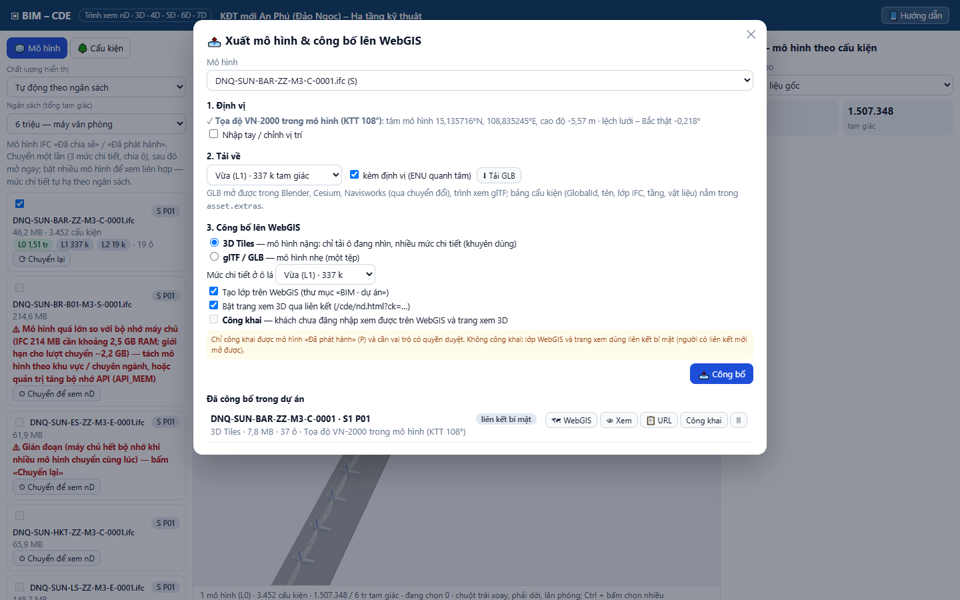
Hình 46. Hộp xuất và công bố — định vị tự nhận từ tọa độ VN-2000 của mô hình đập dâng
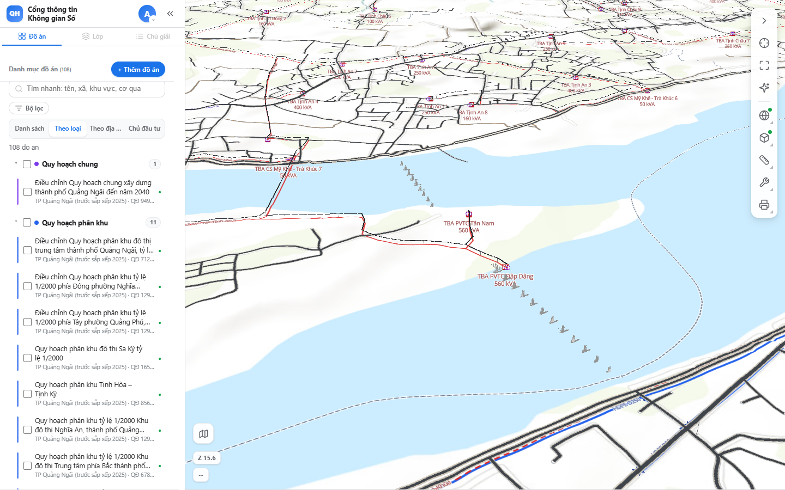
Hình 47. WebGIS: mô hình đập dâng (3D Tiles) vắt ngang sông Trà Khúc, đúng vị trí trạm «TBA PVTC Đập Dâng»

34.4. Công khai mô hình
– Chưa công khai: lớp WebGIS chỉ người đã đăng nhập WebGIS thấy (khách không thấy); trang xem 3D và URL tileset dùng liên kết bí mật — ai có liên kết mới mở được.
– Công khai (vai trò có quyền duyệt, mô hình «Đã phát hành» P): lớp WebGIS hiện cho cả khách chưa đăng nhập; trang /cde/nd.html?ck=… mở không cần tài khoản (chỉ 3D và thuộc tính, không có chi phí, carbon, tiến độ).
– Bấm «Công khai» / «Thôi công khai» ở danh sách công bố; mọi thao tác ghi nhật ký CDE. Khi phiên bản bị thay và đưa vào Lưu trữ, công bố của phiên bản cũ tự gỡ.
– Công bố lại cùng mô hình thay thế công bố cũ (liên kết cũ hết hiệu lực).
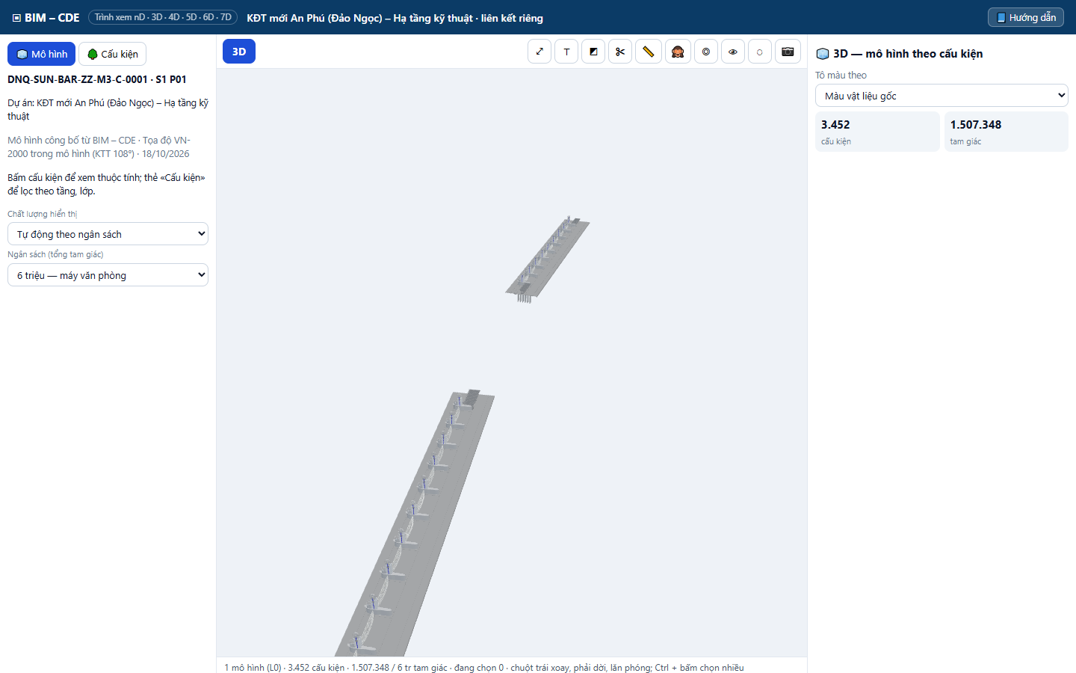
Hình 48. Trang xem 3D qua liên kết công bố — không cần đăng nhập
Lưu ý: Mô hình có cao độ âm / thấp hơn mặt địa hình 3D sẽ bị che một phần trên WebGIS — dùng «Bù cao độ» khi công bố.
– Mô hình An Phú đang «Đã chia sẻ» (S) nên CHƯA lên WebGIS (ảnh trên chụp khi thử nghiệm); sẽ tự hiển thị khi mô hình được phát hành A1.

PHẦN VII. KHO TỆP, ĐIỀU HÀNH, NHẬT KÝ

35. Kho tệp của dự án
Bước 1. Bấm Kho tệp (hoặc «☁ Mở trên Kho tệp» ở CDE) — mở thư mục dự án.
Bước 2. 00_TongQuan: thông tin chung, gói phát hành, VanBan. 01_WIP/<mã nhóm>: chỉ nhóm đó thấy. 02_Shared, 03_Published, 04_Archive: chỉ đọc.
Bước 3. Cài ứng dụng đồng bộ để làm việc với thư mục WIP như ổ đĩa; sau đó bấm «⟳ Quét lại» ở CDE.
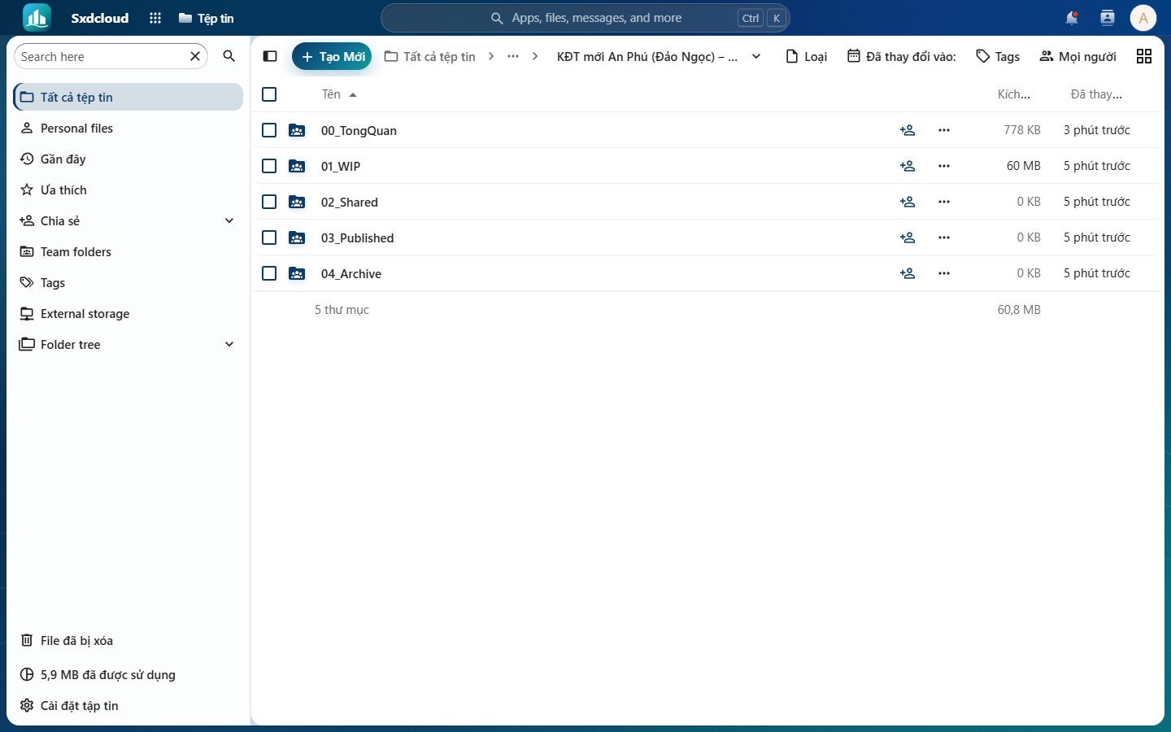
Hình 49. Thư mục dự án An Phú trên Kho tệp

36. Chỉ số, nhật ký
– 📊 Chỉ số: số container, việc xem xét / phê duyệt, vấn đề BCF, ý kiến, gói phát hành.
– 🕘 Nhật ký: mọi thao tác ghi chỉ-thêm, có chuỗi băm; «🔒 Kiểm tra toàn vẹn» phát hiện sửa xoá trái phép.
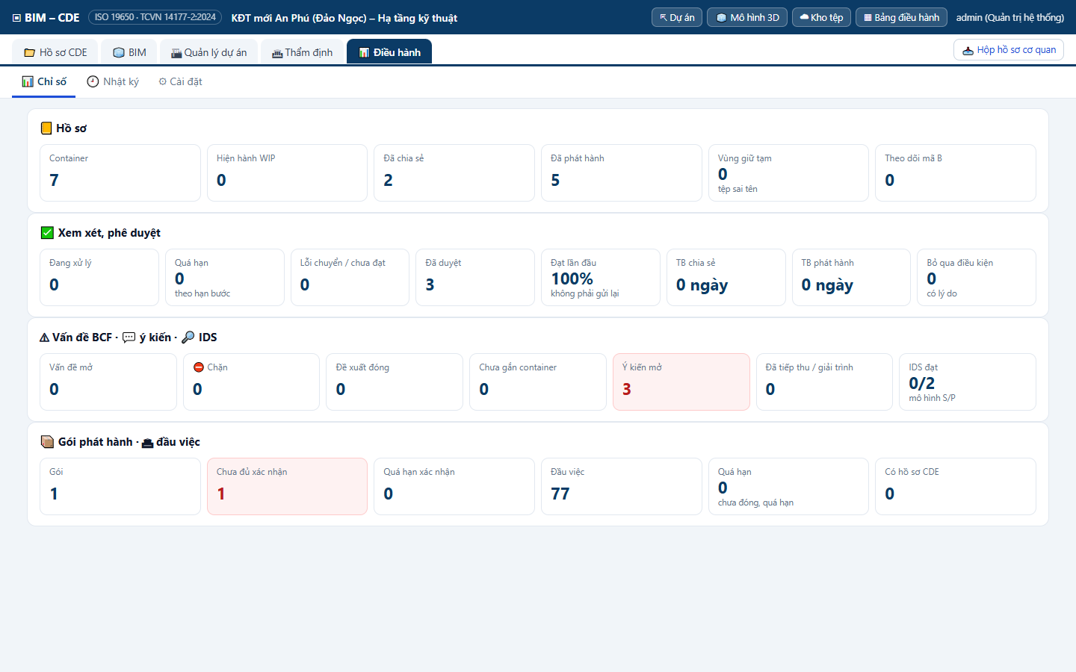
Hình 50. Chỉ số CDE dự án An Phú

PHẦN VIII. XỬ LÝ SỰ CỐ THƯỜNG GẶP
Bảng 12. Sự cố thường gặp
Hiện tượng | Cách xử lý
Tư vấn không thấy tệp của đơn vị khác trong WIP | Đúng thiết kế (WIP riêng nhóm). Muốn cho xem thì gửi chia sẻ (S).
Không thấy nút «⬆ Tải lên WIP» | Tài khoản chưa có vai trò sửa trong dự án, hoặc đang xem ô S / P / A — bấm ô «01 · WIP».
«Đơn vị khởi tạo» không đúng đơn vị mình | Ban QLDA chưa thêm bạn vào nhóm nhiệm vụ (mục 11).
Tải lên báo tên chưa đúng quy ước | Sửa theo mục 14; chữ «Đ / Ð», dấu «–» dài, khoảng trắng thừa là lỗi thường gặp.
Bước duyệt báo cần người có vai trò phê duyệt | Thêm người duyệt vào dự án với vai trò Chủ đầu tư / Ban QLDA, Quản trị dự án hoặc TVGS.
Văn bản điền sai tên / người đại diện đơn vị | Sửa ở danh mục doanh nghiệp (mục 6) — mọi dự án cập nhật; hoặc ghi đè riêng ở dự án (mục 12).
Tra cứu mã số báo không tra cứu được | Máy chủ không ra Internet hoặc mã chưa đăng ký — nhập tay rồi lưu vào danh mục.
Mô hình IFC «Failed to convert model» | Xuất lại IFC4, giảm dung lượng, gửi bản WIP mới.
Trình xem nD báo «Không tải được thư viện 3D» | Máy không ra được cdn.jsdelivr.net — mở tường lửa cho địa chỉ này (WebGIS 3D cũng cần).
Trình xem nD: «Mô hình quá lớn so với bộ nhớ máy chủ» | Tách mô hình theo khu vực / chuyên ngành (BEP An Phú: ≤ 500 MB), hoặc quản trị tăng bộ nhớ API; đang có lượt chuyển khác thì chờ hàng đợi.
Lớp 3D Tiles trên WebGIS không thấy mô hình | Bấm 🗺 WebGIS ở danh sách công bố để bay tới; kiểm tra định vị, «Bù cao độ» nếu bị địa hình che; mô hình chưa công khai thì khách không thấy.
4D / 5D không có màu | Cấu kiện chưa gán công việc / đơn giá — chọn và «Gán», hoặc khai quy tắc ở «4D · 5D · Bàn giao».
ONLYOFFICE «Đã thay đổi phiên bản» | Đóng trình soạn, chờ vài giây, mở lại.
Mở văn bản từ Kho tệp không thấy plugin | Tab Plugin → «Trường dữ liệu».

PHỤ LỤC A. VỊ TRÍ HỒ SƠ AN PHÚ TRÊN CDE
Bảng 13. Hồ sơ An Phú → CDE
Hồ sơ | Nhóm tải | Vị trí / trạng thái
BEP, mô hình IFC / NWC / NWD (19 hệ thống) | SUN | 01_WIP/SUN → 02_Shared S1; BEP → 03_Published A1; mô hình cấp nước 566 MB ở WIP
Thuyết minh BCNCKT; NV khảo sát địa chất | ADC | S3 / S2 → A1; liên kết sổ 2.12.1, 2.1.1
Thuyết minh TKCS + P4 – P10 | VCC | S3 → A1
Báo cáo khảo sát địa chất | DGG | S2 → A1
Báo cáo thẩm tra 20/BCTTr-BM | BMINH | A1 + ý kiến
NVKS + bản vẽ khảo sát địa hình 2022 | AKR (MTO tải) | A1; liên kết sổ 2.5.1
Quyết định, công văn pháp lý | MTO | Sổ văn bản (đã ban hành + bản ký) — bảng mục 23
Hồ sơ năng lực, chứng chỉ | MTO | Đính kèm sổ văn bản 2.3.2, 2.3.3, 2.4.2
Tệp trùng (CV phường TQT, Cchn ở gốc) | — | Không tải

PHỤ LỤC B. TÀI KHOẢN MẪU VÀ KHI TRIỂN KHAI THẬT
– Tài khoản «mau_…» chỉ để làm thử theo tài liệu; mật khẩu ngẫu nhiên — quản trị đặt lại ở «Người dùng & phân quyền» khi cần đăng nhập thử.
– Triển khai thật: mỗi người dùng tài khoản riêng; Ban QLDA thêm vào dự án đúng vai trò (mục 8), vào đúng nhóm nhiệm vụ (mục 11).
– Gỡ tài khoản mẫu: gỡ khỏi dự án (Thành viên → ⋯ → Gỡ), gỡ khỏi nhóm nhiệm vụ, rồi khoá tài khoản ở «Người dùng & phân quyền».
– Danh mục doanh nghiệp, đơn vị là dữ liệu thật dùng chung — giữ lại, cập nhật khi đơn vị thay đổi người đại diện, địa chỉ, tài khoản.
Tài liệu là hướng dẫn sử dụng phần mềm; nội dung pháp lý, thời hạn mang tính THAM KHẢO — đối chiếu văn bản gốc trước khi áp dụng.

